ПАМЯТКА
по формированию ведомственных перечней государственных (муниципальных) услуг и работ

для органОВ ИСПОЛНИТЕЛЬНОЙ ВЛАСТИ, осуществляющИХ ФУНКЦИИ И полномочия учредителя

СОДЕРЖАНИЕ

1 Введение 3
2 Начало работы в Системе 4
3 Общие сведения о рабочем интерфейсе 7
3.1 Общее описание экранных форм Системы 7
3.2 Панель инструментов 8
3.3 Списочная форма 9
3.3.1 Вкладка «Содержание» списочной формы 9
3.3.2 Вкладка «Подписи» списочной формы 9
3.3.3 Вкладка «Атрибуты» списочной формы 9
3.3.4 Вкладка «История изменений» 10
4 Порядок работы 10
4.1 Настройка формуляра «Информация об учредителе» 12
4.2 Настройка подведомственной сети 16
4.3 Настойка НПА учредителя 20
4.4 Проекты реестровых записей Ведомственного перечня 22
4.4.1 Формирование «Проектов реестровых записей Ведомственного перечня» 22
4.4.2 Согласование проекта реестровой записи Ведомственного перечня 33
4.5 Реестр записей Ведомственного перечня 47
4.6 Ведомственный перечень 48
4.7 Ведение реестровых записей ведомственного перечня 53
4.7.1 Внесение изменений в действующие записи ведомственного перечня 53
4.7.2 Внесение изменений в ведомственный перечень по результатам внесения изменений в реестровые записи базовых перечней 54
5 Сообщения об ошибках 56
5.1 Ошибки, которые исправляются Пользователями самостоятельно. 56
5.1.1 Удаление данных в Internet Explorer. 56
5.1.2 Удаление данных в Хроме (Google Chrome). 56
5.1.3 Очистка данных в Mozilla Firefox. 57
5.1.4 Удаление данных в Опере (Opera). 57
5.2 Ошибки, которые следует направлять Разработчиками Ядра Системы «Электронный бюджет» 58

Введение
Настоящий документ «Руководство пользователя по формированию Ведомственного перечня государственных (муниципальных) услуг и работ» (далее – Руководство) предназначен для сотрудников - пользователей, представляющих орган, осуществляющий полномочия учредителя и работающих с государственной интегрированной информационной системой управления общественными финансами «Электронный бюджет», доступ к которой осуществляется через экранные формы единого портала бюджетной системы Российской Федерации (www.budget.gov.ru).
Функционал ведения Ведомственных перечней государственных (муниципальных) услуг и работ государственной интегрированной информационной системы управления общественными финансами «Электронный бюджет» (далее – Система) предназначен для организации процесса формирования (изменения) реестровых записей при формировании, ведении и утверждении ведомственных перечней государственных (муниципальных) услуг и работ федеральными государственными учреждениями и государственными учреждениями субъектов Российской Федерации (муниципальными учреждениями), осуществляющими функции и полномочия учредителя, уполномоченными на формирование ведомственных перечней государственных (муниципальных) услуг и работ (далее – орган, осуществляющий полномочия учредителя).

Для начала работы в Системе необходимо в установленном порядке зарегистрировать пользователей с полномочиями (ролями) «Ввод данных», «Согласующий» и «Утверждающий» функционала формирования и ведения ведомственных перечней.

Начало работы в Системе
Для начала работы с функционалом Системы необходимо выполнить следующую последовательность действий:
– запустить интернет обозреватель двойным нажатием левой кнопки мыши на его ярлыке на рабочем столе или нажать на кнопку «Пуск» и в открывшемся меню выбрать пункт, соответствующий используемому интернет обозревателю;
– в адресной строке интернет обозревателя ввести адрес budget.gov.ru. В результате откроется главная страница единого портала бюджетной системы Российской Федерации. Далее необходимо перейти на страницу входа в Личный кабинет пользователя путем нажатия на ссылку «Вход», находящуюся в верхней части главной страницы единого портала бюджетной системы Российской Федерации (Рисунок 1);
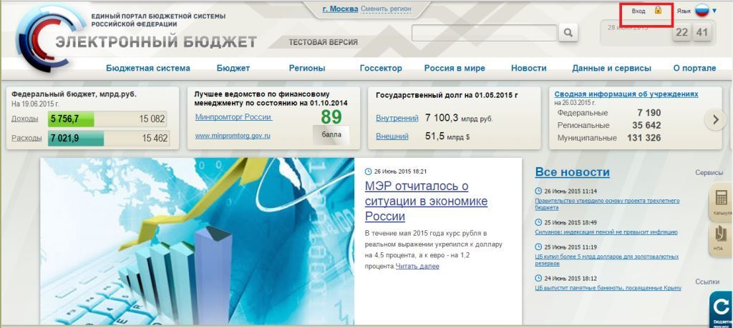
Рисунок 1 - Главная страницы единого портала бюджетной системы Российской Федерации – в результате откроется страница, отображающая ссылки входа в различные функциональные направления Системы. Для перехода в функционал формирования Ведомственных перечней необходимо выполнить вход в личный кабинет системы «Электронный бюджет» (Рисунок 2);
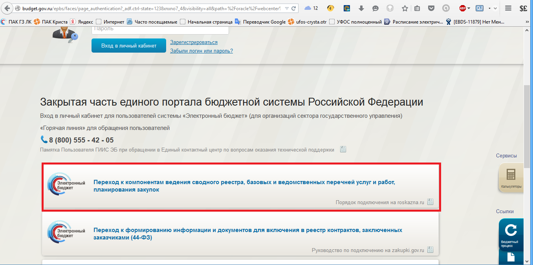
Рисунок 2 – Страница входа в Личный кабинет системы Электронный бюджет
– Для входа в систему «Электронный бюджет» требуется идентификация пользователя по личному сертификату (Рисунок 3);
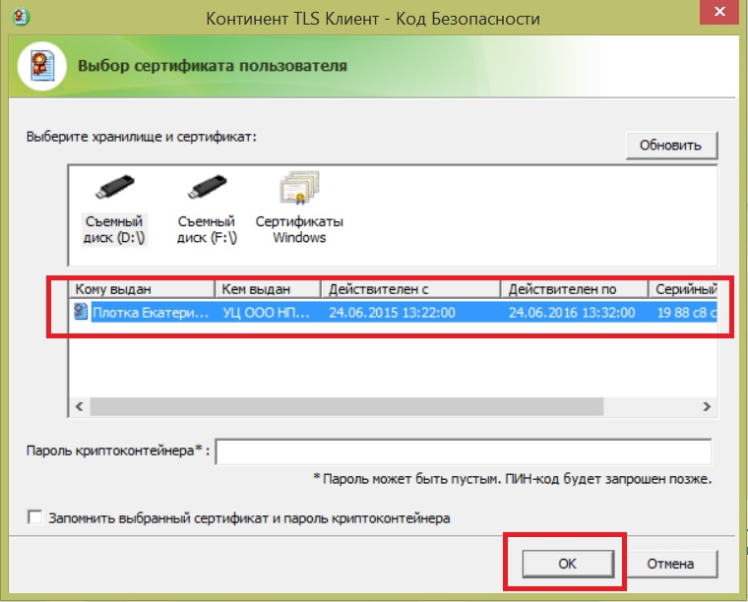
Рисунок 3 - Диалог выбора сертификата пользователя
– далее откроется главное меню Системы (Рисунок 4).
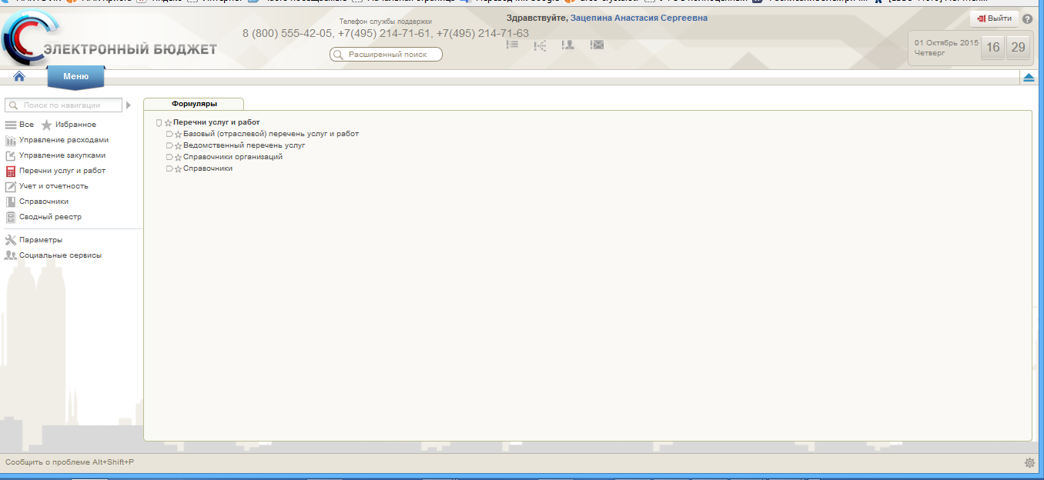
Рисунок 4 - Главное окно системы «Электронный бюджет»

В Системе функционал располагается в меню «Перечень услуг и работ», закладка «Формуляры», «Ведомственный перечень услуг» (Рисунок 5).
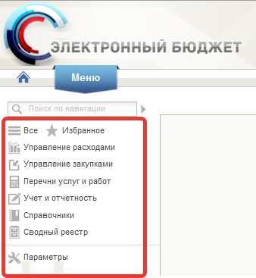
Рисунок 5 – Меню личного кабинета Системы

Общие сведения о рабочем интерфейсе

Общее описание экранных форм Системы
Интерфейс Системы состоит из панели навигации, состоящей из меню функциональных подсистем в левой части рабочего места. В правой части отображается состав рабочих мест и формуляров выбранных функциональных подсистем (Рисунок 6).
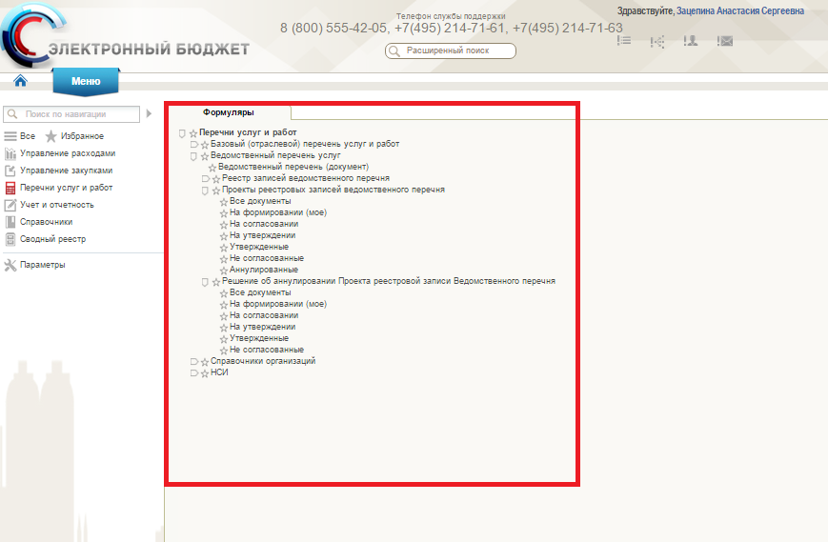
Рисунок 6 – Структура меню Системы

Для того чтобы перейти в нужный документ, необходимо выбрать соответствующий пункт меню (например, закладку «Проекты реестровых записей Ведомственного перечня», «Все документы») и щелкнуть по нему левой кнопкой мыши. Откроется интерфейс работы с документом (Рисунок 7).

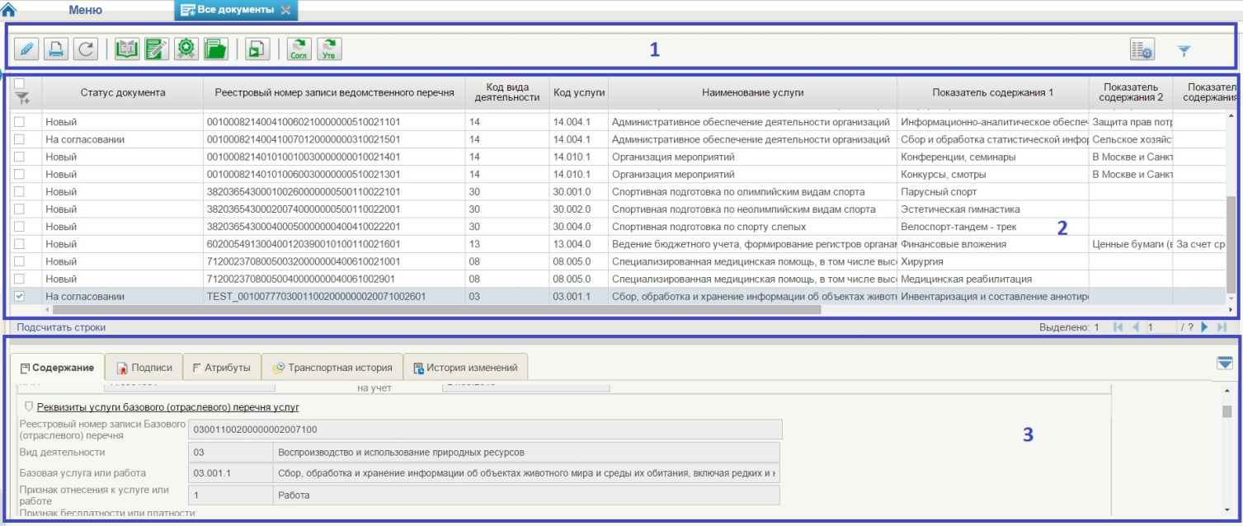
Рисунок 7 – Экранная форма рабочего места документа.

На рисунке 7 цифрами обозначены: панель инструментов (1), списочная форма экземпляров документов (2), краткая форма документа для быстрого просмотра (3).

Панель инструментов
Для управления экземплярами документов в Системе реализована панель инструментов, содержащая набор функций (кнопок), вызывающих доступные действия над экземплярами документов. Описание базовых кнопок панели представлено в таблице 1.
Таблица 1 - Описание функциональных кнопок
Вид кнопки на интерфейсе | Значение кнопки (действия, функции)
 | Создать новый документ – при нажатии на кнопку открывается окно с активными полями для ввода данных.
 | Открыть документ на редактирование – при нажатии на кнопку открывается окно для просмотра введенных данных.
 | Редактировать – при нажатии на кнопку открывается окно для редактирования введенных данных.
Удалить – удаление документа из Системы;
В корзину – удаление документа в корзину
 | Принять решение. Согласовать или отклонить. Утвердить или отклонить.
 | Пользовательский фильтр – вызывает окно для задания параметров поиска по документам.
 | Обновить список документов – обновление списка документов на интерфейсе.
 | Применить фильтр.
 | Сбросить фильтр (находится справа от элемента «Пользовательский фильтр»).
 | Печать документа
 | Печать списка.
 | Открыть документ на просмотр.
 | Поменять направление сортировки данных на интерфейсе.
 | Поиск данных на интерфейсе.
 | Выбор записей Базового перечня.
 | Назначить перечень учреждений.
 | Добавить показатели качества.
 | Добавить НПА.
 | Настройки списковой формы.
 | Настройки клиента.
 | - Вызов справочника.
 | Создание новой версии.
 | Заменить утверждающего.
 | Заменить согласующего.

Списочная форма
Списочная форма содержит перечень экземпляров документов, сформированных пользователем. Набор полей списочной формы зависит от атрибутов формируемых документов и может быть различным в зависимости от выбранного формуляра.

Вкладка «Содержание» списочной формы
Вкладка «Содержание» содержит краткое содержание документа.

Вкладка «Подписи» списочной формы
Вкладка «Подписи» отображает реквизиты электронной цифровой подписи, которая наложена на документ.

Вкладка «Атрибуты» списочной формы

Вкладка «Атрибуты» отражает следующую информацию:
- статус документа;
- пользователя создавшего документ;
- дату создания документа;
- пользователя изменившего документ;
- дату изменения документа;
- идентификатор базы данных;
- тип документа.

Вкладка «История изменений»
Вкладка «История изменений» отображает все действия, которые проводились с документом с момента его создания и до момента окончания его жизненного цикла.

Порядок работы
Процесс формования и ведения Ведомственного перечня регламентируется следующими нормативными правовыми документами:
- постановление Правительства Российской Федерации от 26.02.2014 № 151 «О формировании и ведении Базовых (отраслевых) перечней государственных и муниципальных услуг и работ, формировании, ведении и утверждении ведомственных перечней государственных услуг и работ, оказываемых и выполняемых федеральными государственными учреждениями, и об общих требованиях к формированию, ведению и утверждению ведомственных перечней государственных (муниципальных) услуг и работ, оказываемых и выполняемых государственными учреждениями субъектов Российской Федерации (муниципальными учреждениями)»;
- Приказ Министерства финансов Российской Федерации от 29.12.2014 №175н «Об утверждении Порядка формирования (изменения) реестровых записей при формировании, ведении и утверждении ведомственных перечней государственных услуг и работ, оказываемых и выполняемых федеральными государственными учреждениями, включая правила формирования информации и документов для включения в реестровую запись, структуры уникального номера реестровой записи»;
- приказ Министерства финансов Российской Федерации от 29.12.2014 №174н «Об утверждении правил формирования (изменения) реестровых записей при формировании и ведении ведомственных перечней государственных (муниципальных) услуг и работ, оказываемых и выполняемых государственными учреждениями субъектов Российской Федерации (муниципальными учреждениями) и структуры их уникального номера, включая правила формирования информации и документов для включения в указанные реестровые записи».

Формирование Ведомственных перечней производится органом, осуществляющим полномочия учредителя, и состоит из следующих этапов:
- Формирование информации об учредителе (формуляр справочника «Информация об учредителе»);
- Формирование информации о подведомственной сети учредителя (формуляр справочника «Настройка подведомственной сети»);
- Формирование информации об НПА учредителя (формуляр справочника «НПА для учредителей»);
- Формирование проектов реестровых записей Ведомственного перечня на основании реестровых записей базовых перечней (формуляр «Проекты реестровых записей ведомственного перечня»);
- Внутриведомственное согласование и утверждение проектов реестровых записей Ведомственного перечня (формуляр «Проекты реестровых записей ведомственного перечня»);
- Автоматическое формирование реестра записей ведомственного перечня (формуляр «Реестр записей ведомственного перечня»);
- Формирование документальной версии Ведомственного перечня (формуляр «Ведомственный перечень»).

Настройка формуляра «Информация об учредителе»

До начала формирования ведомственного перечня услуг и работ необходимо сформировать справочную информацию о реквизитах учредителя.
Работу по формированию данных сведений выполняет пользователь с полномочием «Ввод данных».
Формирование информации об учредителе выполняется в меню «Перечень услуг и работ», закладка «Формуляры», «Справочники организаций», «Информация об учредителе» (Рисунок 8).
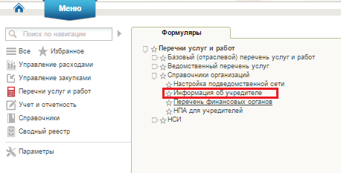
Рисунок 8 - Расположение формуляра
«Информация об учредителе» в меню

При нажатии на пункт меню откроется списковая форма документа.(Рисунок 9)
Рисунок 9 – Списковая форма справочника «Информация об учредителе»
Для добавления записи по учредителю, необходимо нажать кнопку «Создать новый документ». Откроется карточка записи справочника (рисунок 10).
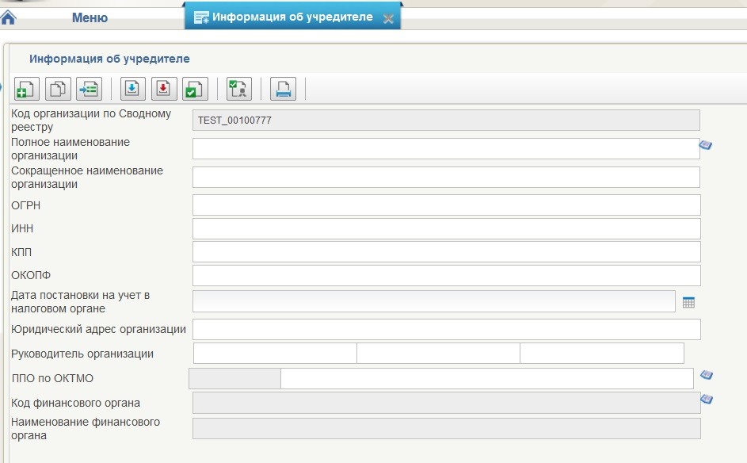
Рисунок 10 - Интерфейс карточки записи документа «Информация об учредителе»
Часть реквизитов учредителя подтянется автоматически из справочника «ЕГРЮЛ» по ИНН организации пользователя, зарегистрированного в Системе.
Если информация не подтянулась, Вы можете самостоятельно найти данные в ЕГРЮЛ по коду ИНН.
Для этого вызываем справочник ЕГРЮЛ, нажав кнопку ,открываем секцию для фильтрации, вводим ИНН, нажимаем «Enter». Если запрашиваемая запись отобразилась, выделяем ее и нажимаем «ОК» (Рисунок 11).
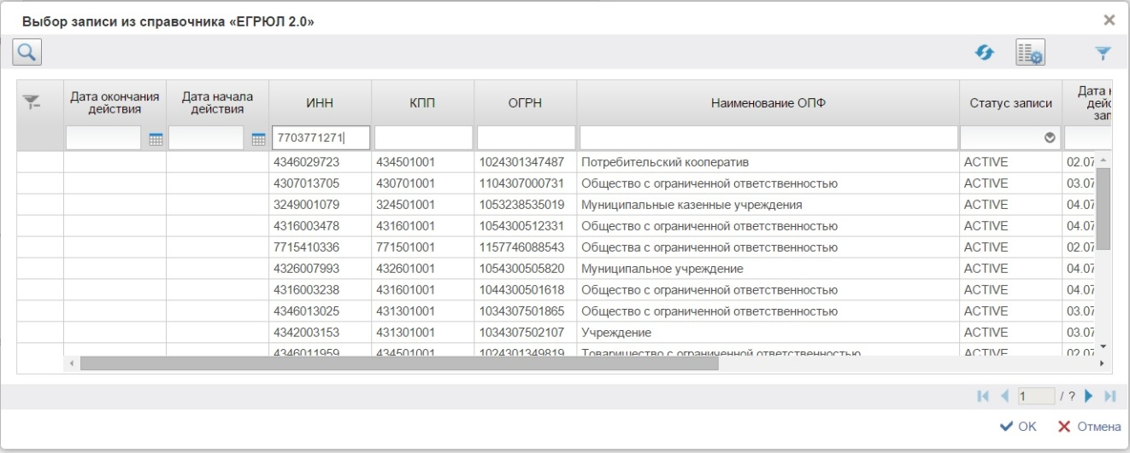
Рисунок 11 - Выбор записи из справочника «ЕГРЮЛ»
После выбора организации из ЕГРЮЛ, необходимо заполнить ручным вводом остальные поля, в том числе указать ОКТМО и Финансовой орган, в ведении которого находится учредитель.
Для того чтобы указать ОКТМО необходимо нажать кнопку - Вызов справочника напротив строки «ОКТМО» и выбрать необходимую запись. (Рисунок 12)
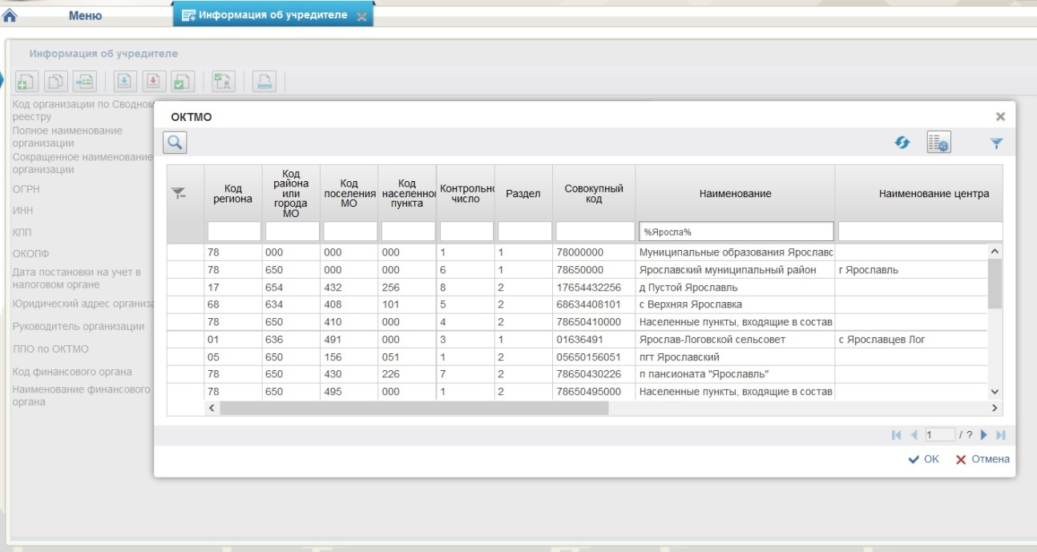
Рисунок 12 - Выбор записи из справочника «ОКТМО»

Далее требуется указать финансовый орган, в ведении которого находится учредитель, путем выбора значения из справочника «Перечень финансовых органов». Для вызова справочника требуется нажать кнопку - Вызов справочника напротив строки «Код финансового органа». Перед пользователем откроется диалоговое окно справочника «Перечень финансовых органов» (Рисунок 13).
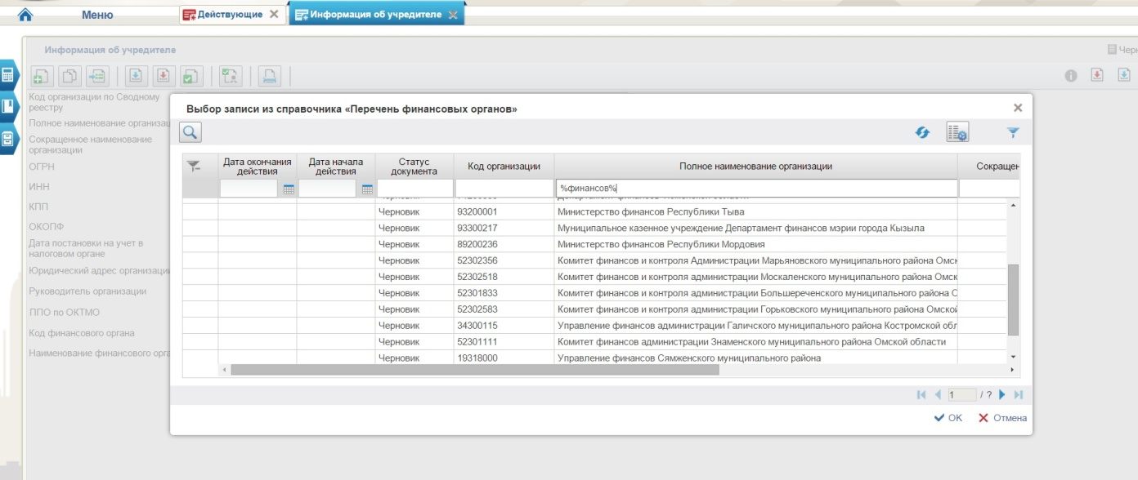
Рисунок 13 - Выбор записи из справочника «Перечень финансовых органов»

Если требуется промежуточно сохранить данные, нажмите кнопку 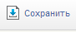 - Сохранить.
Если все данные сформированы, нужно нажать кнопку 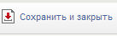 - Сохранить и закрыть.
В списковой форме появится документ в статусе «Черновик» (Рисунок 14).
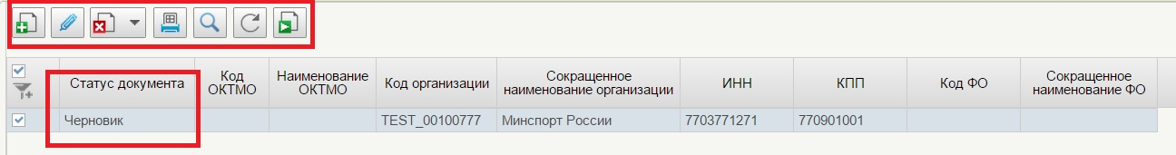
Рисунок 14 - Списковая форма справочника «Информация об учредителе»

Если вам необходимо скорректировать введённую информацию, то можно вернуться в карточку, нажав на кнопку «Открыть документ на редактирование», внести нужные изменения, щелкнуть мышкой по свободной области экрана, по завершении работы - «Сохранить изменения и закрыть окно».
Для того чтобы удалить запись из списка, необходимо ее выделить и нажать на кнопку - Удаление.
После окончания работы с записью ее необходимо опубликовать. Для этого нужно выделить документ и на панели инструментов нажать кнопку – «Опубликовать». Документ перейдет в статус «Актуален».

Настройка подведомственной сети

Работу по формированию данных сведений выполняет пользователь с полномочием «Ввод данных».
Подготовка сведений о подведомственной сети учредителя выполняется в меню «Перечень услуг и работ», закладка «Формуляры», «Справочники организаций», «Настройка подведомственной сети» (Рисунок 15).
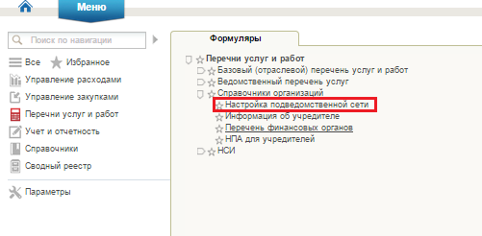
Рисунок 15- Расположение формуляра «Настройка подведомственной сети» в меню

При нажатии на пункт меню откроется списковая форма документа (Рисунок 16).
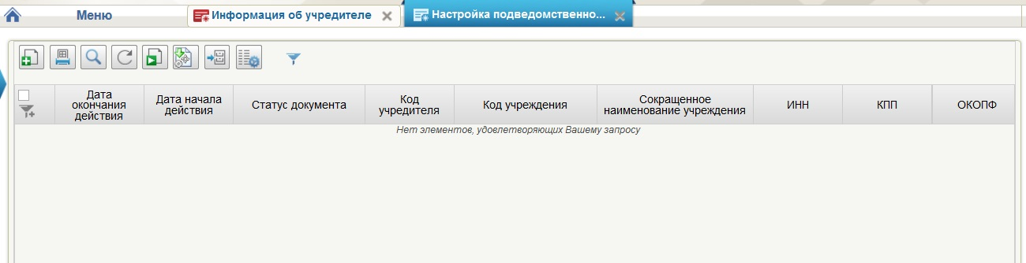
Рисунок 16 – Списковая форма справочника «Настройка подведомственной сети»
Для того чтобы создать запись в формуляре, необходимо нажать кнопку - «Создать новый документ».
Информация об учреждении разделена на 2 части:
- Сведения об учреждении;
- Вид учреждения (вспомогательный) (Рисунок 17).
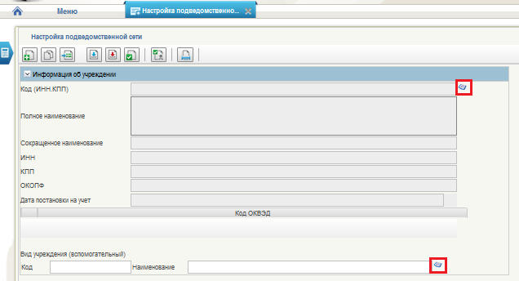
Рисунок 17 - Интерфейс карточки записи документа «Настройка подведомственной сети»

Для ввода данных об учреждении необходимо нажать кнопку - вызов справочника «ЕГРЮЛ», открыть секцию для фильтрации, ввести ИНН учреждения, нажать Enter. Если запрашивая запись отобразилась, выделить ее и нажать «ОК» (Рисунок 18).
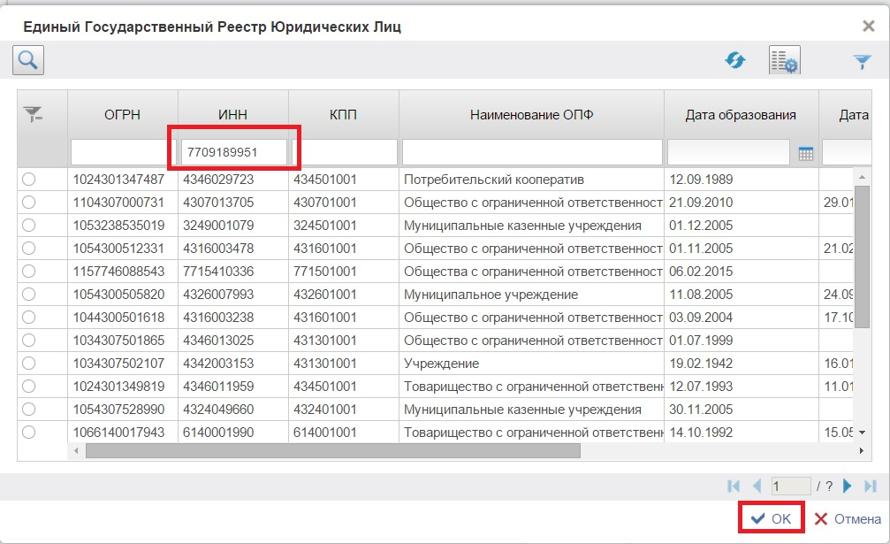
Рисунок 18 - Выбор записи из справочника «ЕГРЮЛ»

Реквизиты учредителя заполнятся автоматически из справочника «Информация об учредителе» (Рисунок 19).
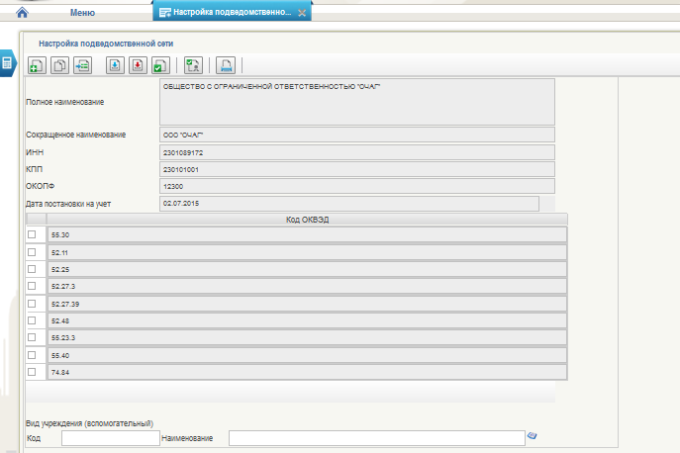
Рисунок 19 - Сформированная карточка учреждения
Если требуется промежуточно сохранить данные, нажмите кнопку - Сохранить.
Если все данные сформированы, нужно нажать кнопку - Сохранить и закрыть.
В списковой форме появится документ в статусе «Черновик» (Рисунок 20).
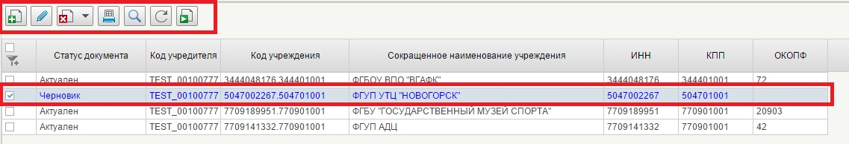
Рисунок 20 - Списковая форма справочника «Настройка подведомственной сети»
Если вам необходимо скорректировать введённую информацию, то можно вернуться в карточку, нажав на кнопку «Открыть документ на редактирование», внести нужные изменения, щелкнуть мышкой по свободной области экрана, по завершении работы - «Сохранить изменения и закрыть окно».
Для того, чтобы удалить запись из списка, необходимо ее выделить и нажать на кнопку - Удаление.

После окончания работы с записью ее необходимо опубликовать для формирования информации о подведомственной сети. Для этого нужно выделить документ и на панели инструментов нажать кнопку – «Опубликовать». Документ перейдет в статус «Актуален». Данную операцию можно применять и к множеству записей справочника.

Настойка НПА учредителя
До начала формирования ведомственного перечня услуг и работ необходимо сформировать справочную информацию об НПА учредителя.
Работу по формированию данных сведений выполняет пользователь с полномочием «Ввод данных».
Формирование информации об НПА учредителя выполняется в меню «Перечень услуг и работ», закладка «Формуляры», «Справочники организаций», «НПА для учредителей» (Рисунок 21).
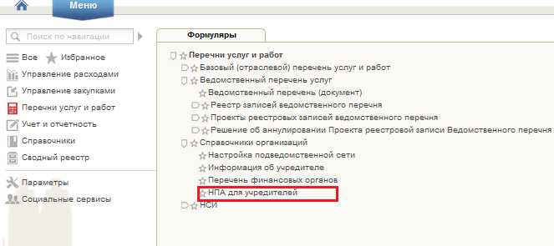
Рисунок 21 - Расположение формуляра«НПА для учредителей» в меню
При нажатии на пункт меню откроется списковая форма документа. (Рисунок 22)
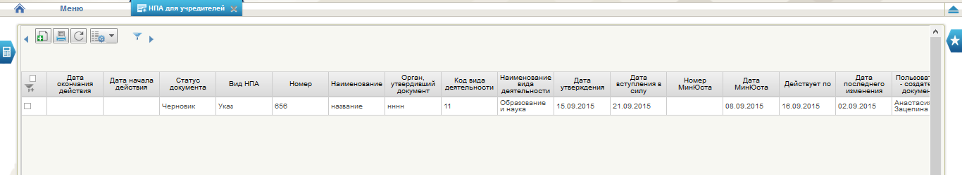
Рисунок 22– Списковая форма справочника «НПА для учредителей».
Для добавления записи об НПА необходимо нажать кнопку «Создать новый документ» . Откроется карточка записи справочника (Рисунок 23).
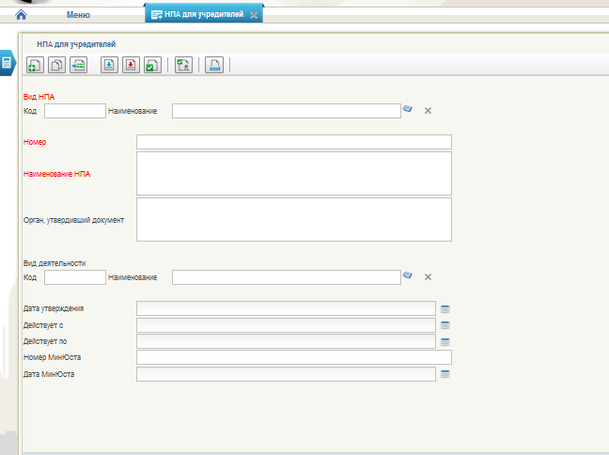
Рисунок 23 - Интерфейс карточки записи документа «НПА для учредителей».
Для заполнения документа необходимо последовательно заполнить все поля выбором данных из справочников, либо заполнением полей ручным вводом.
Для начала необходимо выбрать вид НПА, используя справочник «Вид НПА». Нажать кнопку , выбирать необходимое значение из справочника, затем нажать кнопку«ОК»(Рисунок31).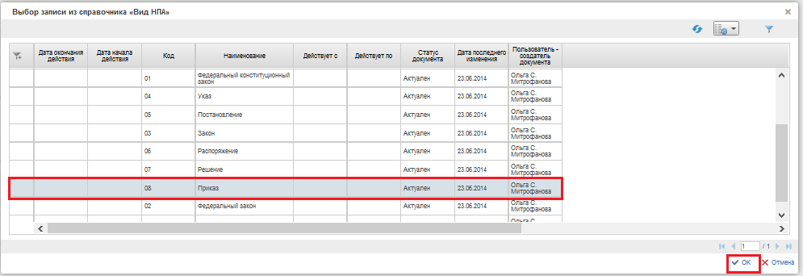
Рисунок 31-Выбор записи из справочника «Вид НПА».

После выбора вида НПА из справочника «Вид НПА» необходимо заполнить ручным вводом поля «Номер» и «Наименование НПА». Эти поля обязательны для заполнения. Поля «Орган, утвердивший НПА», «Вид деятельности», «Дата утверждения», «Действует с», «Действует по», «Номер Минюста», «Дата Минюста» заполняются пользователем по необходимости. Поле «Орган, утвердивший НПА» заполняется ручным вводом. Поле «Вид деятельности» заполняется выбором из справочника «Вид деятельности», вызвать который можно кнопкой . Поля: «Дата утверждения», «Действует с», «Действует по», «Номер Минюста», «Дата Минюста» заполняются выбором значений из справочника-календаря, кнопка. После заполнения всех реквизитов нужно нажать кнопку - Сохранить и закрыть.
В списковой форме появится документ в статусе «Черновик» (Рисунок 32).
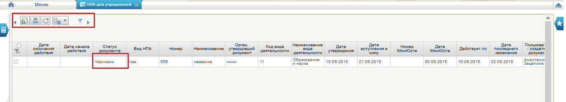
Рисунок 32-Списковая форма справочника «Вид НПА», документ в статусе «Черновик».

Если необходимо скорректировать введённую информацию, то можно вернуться в карточку документа, нажав на кнопку «Открыть документ на редактирование», внести нужные изменения, щелкнуть мышкой по свободной области экрана, по завершении работы - «Сохранить изменения и закрыть окно». Функционал предоставляет возможность вводить столько НПА для ведения Ведомственных перечней учредителем, сколько необходимо для ведения данного перечня.

Проекты реестровых записей Ведомственного перечня

Формирование «Проектов реестровых записей Ведомственного перечня»

Проекты реестровых записей ведомственного перечня формируются на основании реестровых записей базовых перечней услуг для их дальнейшего согласования, утверждения и включения в Ведомственный перечень.
Работу по подготовке проектов реестровых записей выполняет пользователь с полномочием «Ввод данных».
Формирование проектов реестровых записей Ведомственного перечня выполняется в меню «Перечень услуг и работ», закладка «Формуляры», «Ведомственный перечень», «Проекты реестровых записей ведомственного перечня».
Для удобства отражения документов в Системе реализована навигация, состоящая из пунктов меню, соответствующих основным этапам процесса формирования, согласования и утверждения проектов реестровых записей (Рисунок 33).
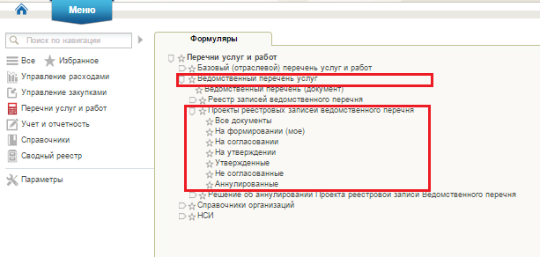
Рисунок 33 - Расположение формуляра «Проект реестровой записи ведомственного перечня» в меню
Чтобы приступить к формированию проектов реестровых записей Ведомственного перечня необходимо перейти в папку «На формировании (мое)».
Формирование проектов реестровых записей Ведомственного перечня осуществляется путем набора необходимых реестровых записей базовых перечней.
Одной реестровой записи ведомственного перечня соответствует одна реестровая запись базового перечня.
Для создания проектов реестровых записей Ведомственного перечня необходимо нажать кнопку - «Выбор записей базового перечня» (рисунок 34).

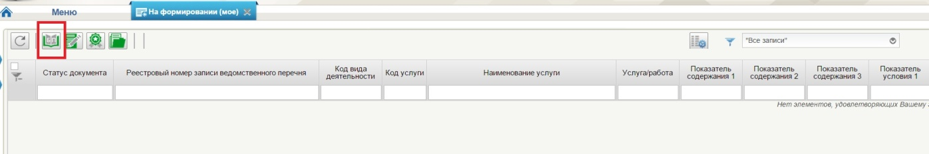
Рисунок 34 –Кнопка вызова базовых перечней на списковой форме документа «Проект реестровой записи ведомственного перечня»
Далее откроется справочник видов деятельности, по каждому из которых ответственными ФОИВ был сформирован Базовый перечень.
Выберите нужный вам «Вид деятельности» и нажмите «ОК» (рисунок 35).
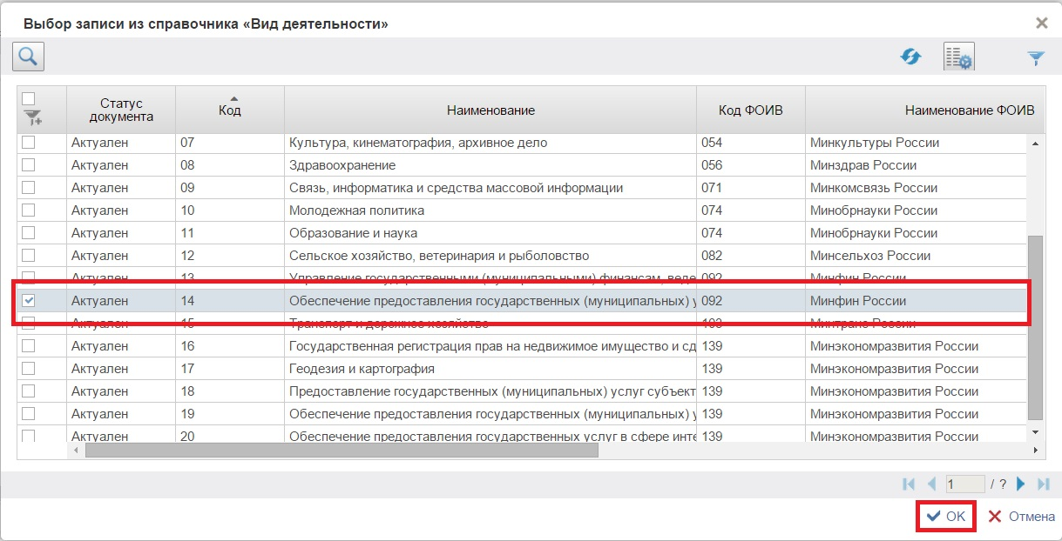
Рисунок 35 – Выбор вида деятельности, по которому сформирован базовый перечень

Далее откроется перечень реестровых записей по указанному Вами виду деятельности.
Отметьте записи, которые Вы хотите включить в свой Ведомственный перечень.
При поиске нужных записей не забывайте пользоваться функцией фильтрации.
Обратите внимание, что список записей не ограничен представленным на экране перечнем. В информационной системе реализована постраничная организация интерфейса.
После выбора нужных вам записей нажмите «ОК» (рисунок 36).
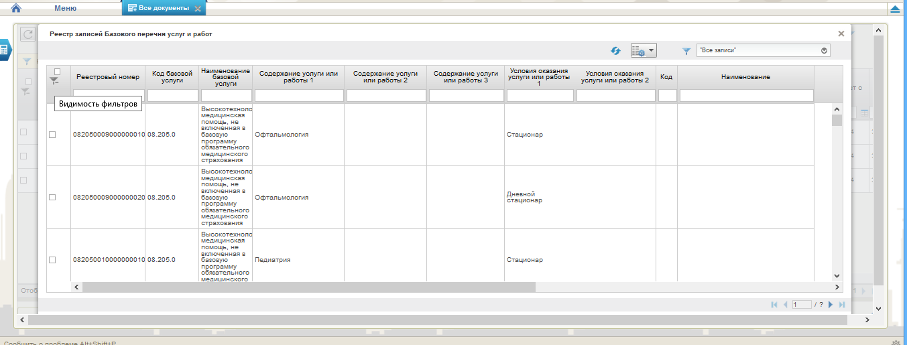
Рисунок 36 – Выбор записей базового перечня

Выбранные записи появятся в списковой форме проектов реестровых записей ведомственного перечня в статусе «Черновик» (Рисунок 37).

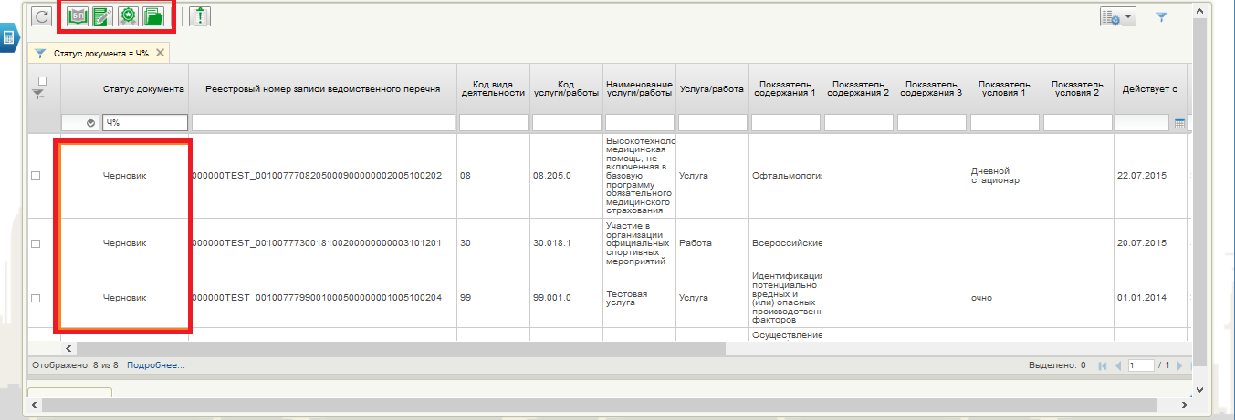
Рисунок 37 – Списковая форма документа «Проект реестровой записи
ведомственного перечня»
Для создания других записей пользователю необходимо снова нажать кнопку - «Выбор записей Базового перечня» и повторить все вышеописанные операции данного раздела.
Для подробного просмотра информации проекта реестровой записи ведомственного перечня необходимо дважды кликнуть левой кнопкой мыши по записи. Откроется карточка документа реестровой записи, в которой:
- автоматически сформирован уникальный номер реестровой записи Ведомственного перечня, который формируется согласно подходам, описанным в Приказах Минфина России от 29.12.2014 №175н и от 29.12.2014 №174н;
- автоматически заполнена информация об учредителе, на основании данных справочника «Информация об учредителе»;
- заполнены реквизиты услуги Базового перечня (Рисунок 38).
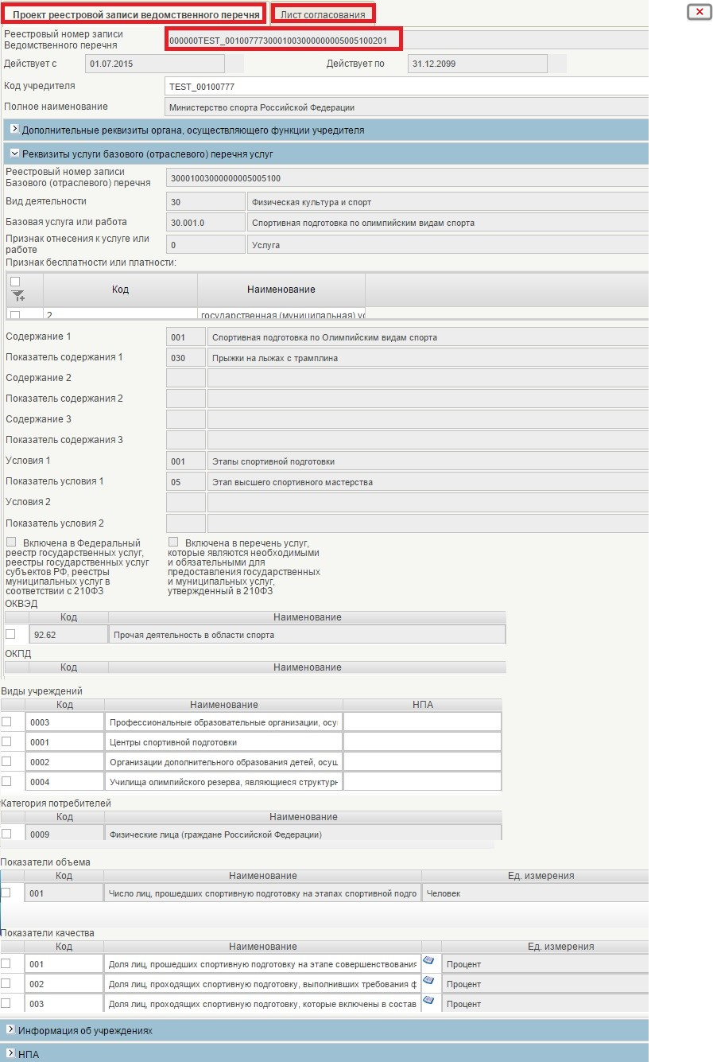
Рисунок 38 – Карточка реестровой записи ведомственного перечня
Для закрытия карточки нажмите кнопку - «Закрыть окно».
В рамках подготовки Ведомственного перечня услуг, учредителю необходимо сформировать перечень учреждений, для каждой реестровой записи.
Также, в случае необходимости, предоставляется возможность дополнить информацию об услуге, в части состава показателей качества и нормативно-правовых актов.
Операции формирования информации об учреждениях, дополнению показателей качества и НПА можно выполнять в любом порядке.

Формирование информации об учреждениях, предоставляющих услугу или работу ведомственного перечня.

Работу с проектами реестровых записей удобнее вести в списковой форме документа, пользуясь функциями фильтрации и множественной обработки документов. Множественная обработка – действие, выполняемое сразу для нескольких выбранных документов.
Для формирования данных по учреждениям пользователю с ролью «Ввод данных» необходимо выделить одну или несколько записей в списковой форме документа «Проект реестровой записи» в статусе «Черновик» и на панели инструментов нажать кнопку - «Назначить перечень учреждений». Откроется окно «Выбор записей справочника «Настройка подведомственной сети», в котором необходимо отметить учреждения, предоставляющие данную услугу или услуги, после чего нажать «ОК» (Рисунок 39).
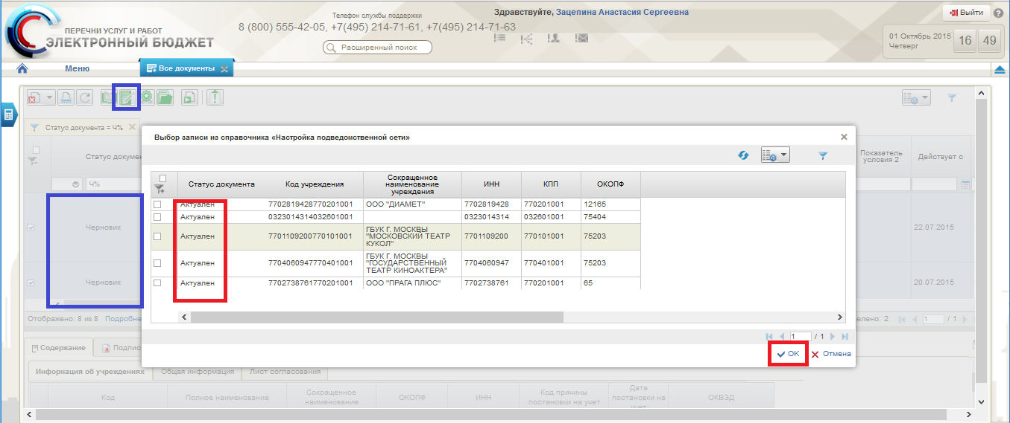
Рисунок 39 – Назначение учреждений реестровым записям ведомственного перечня
Для просмотра и редактирования добавленной информации реестровой записи можно перейти в карточку записи нажав на кнопку «Редактировать». Данные отобразятся в соответствующей таблице (Рисунок 40).
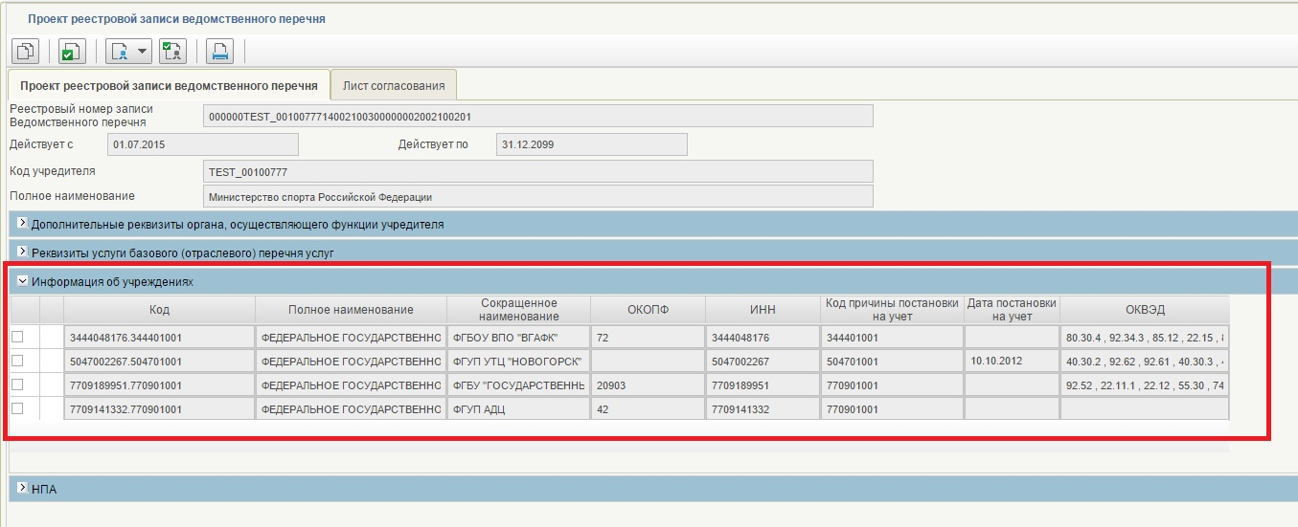
Рисунок 40 – Информация об учреждениях в карточке реестровой записи
ведомственного перечня
Вы можете внести изменения в информацию по каждой отельной реестровой записи в карточке записи.
Также для просмотра добавленной информации можно, не возвращаясь в карточку, перейти на закладку «Содержание» в списковой форме документов и просмотреть наполнение интересующих вас разделов (Рисунок 41).
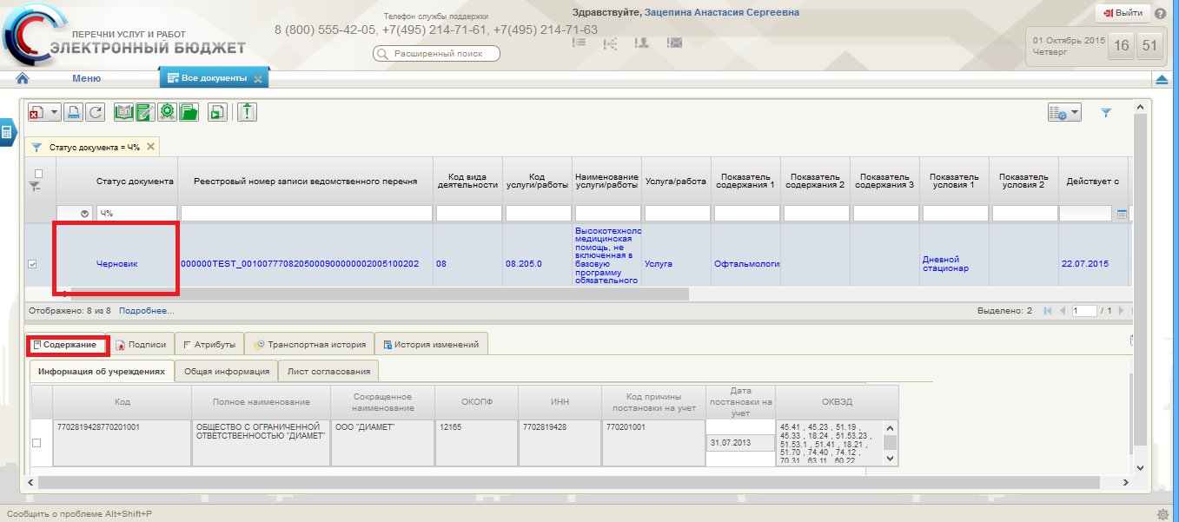
Рисунок 41 – Информация об учреждениях в форме быстрого просмотра информации реестровой записи ведомственного перечня

Добавление информации о показателях качества услуги или работы ведомственного перечня
Работу с проектами реестровых записей удобнее вести в списковой форме документа, пользуясь функциями фильтрации и множественной обработки документов.
Для добавления информации о показателях качества пользователю с ролью «Ввод данных» необходимо выделить одну или несколько записей в списковой форме документа «Проект реестровой записи» в статусе «Черновик» и на панели инструментов нажать кнопку - «Добавить показатели качества».
Откроется окно, в котором необходимо заполнить наименования и единицы измерения (в соответствии с ОКЕИ) дополненных показателей качества.
Если Вы хотите отменить ввод показателя, нажмите кнопку «Удалить». После ввода показателей нажмите кнопку «Готово».(Рисунок 42).
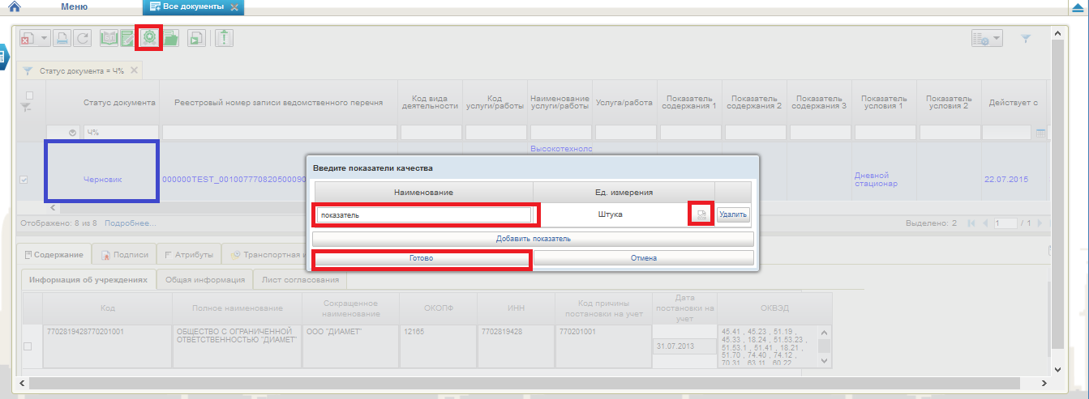
Рисунок 42- Диалоговое окно для добавления показателей качества

Для просмотра и редактирования добавленной информации реестровой записи можно перейти в карточку записи, нажав на кнопку «Редактировать». Данные отобразятся в соответствующей таблице (рисунок 43).
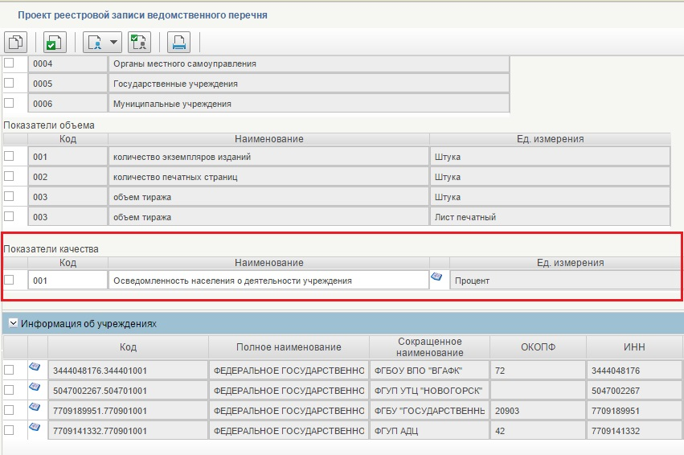
Рисунок 43 - Информация о показателях качества в карточке реестровой записи
ведомственного перечня

Вы можете внести изменения в информацию по каждой отельной реестровой записи в карточке записи.
Также для просмотра добавленной информации можно, не возвращаясь в карточку, перейти на закладку «Содержание» в списковой форме документов и просмотреть наполнение интересующих вас разделов (рисунок 44).
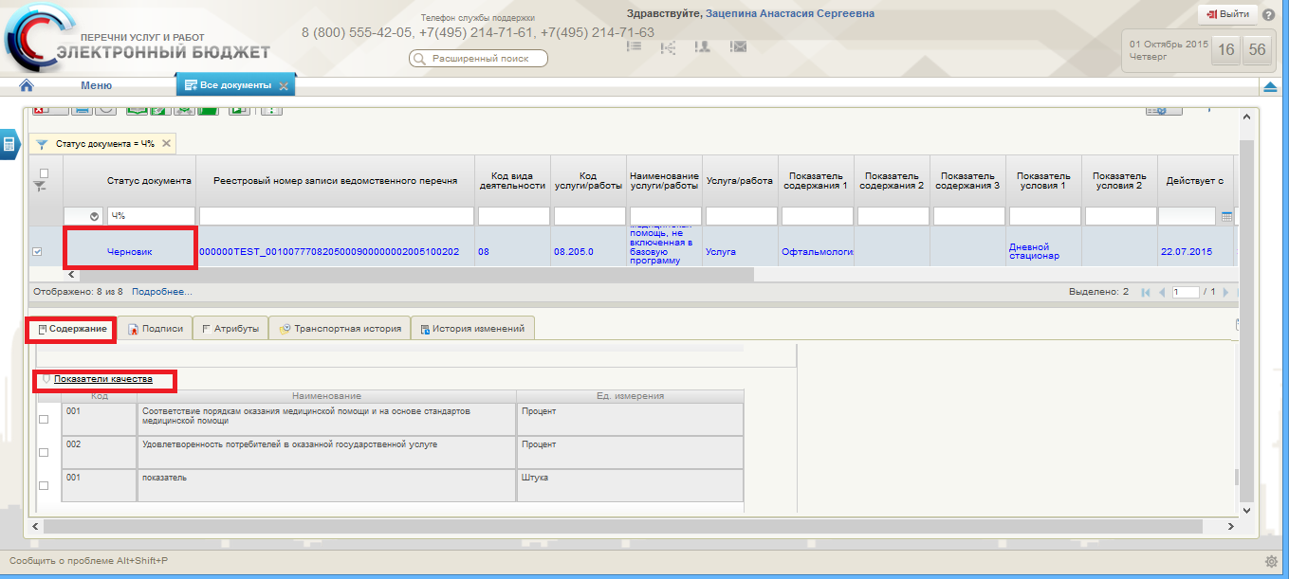
Рисунок 44 - Информация о показателях качества в форме быстрого просмотра информации реестровой записи ведомственного перечня

Добавление информации о НПА услуги или работы ведомственного перечня

Работу с проектами реестровых записей удобнее вести в списковой форме документа, пользуясь функциями фильтрации и множественной обработки документов.
Для добавления информации о НПА пользователю с ролью «Ввод данных» необходимо выделить одну или несколько записей в списковой форме документа «Проект реестровой записи» в статусе «Черновик» и на панели инструментов нажать кнопку - «Добавить НПА».
Откроется окно, в котором необходимо заполнить реквизиты дополнительных НПА.
Для этого необходимо нажать на кнопку, в таблице появится строка с полями «Вид НПА», «Орган, утвердивший НПА», «Дата принятия», «Номер», «Дата вступления в силу», «Наименование», «Дата срока окончания действия», «Номер НПА в Минюсте», «Дата регистрации в Минюсте».
Функционал позволяем добавить НПА двумя способами:
- Заполнение полей ручным вводом нужных значений и выбором из справочников-календарей;
- Выбрать нужные НПА из справочника «НПА для учредителей».
Активировать справочник «НПА для учредителей» необходимо кнопкой. (Рисунок 45).
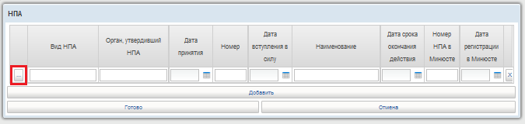
Рисунок 45- Вызов справочника «НПА для учредителей».
Выбрать нужное значение, после чего нажать «ОК» (Рисунок 46).
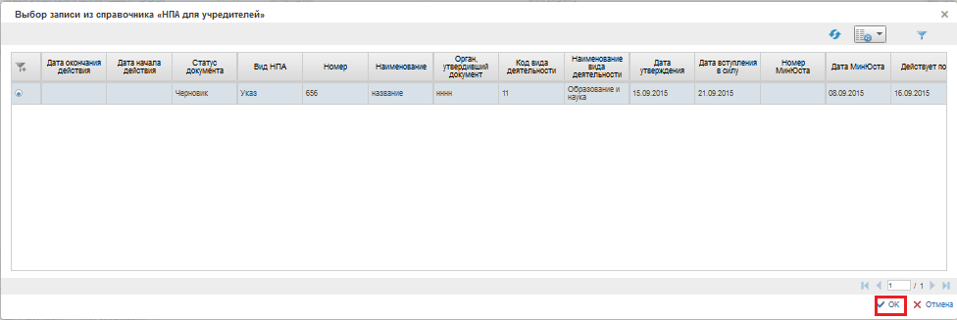
Рисунок 46 – Выбор значения из справочника «НПА для учредителей».
Если Вы хотите отменить ввод показателя, нажмите кнопку «Удалить». После ввода показателей нажмите кнопку «Готово» (Рисунок 47).
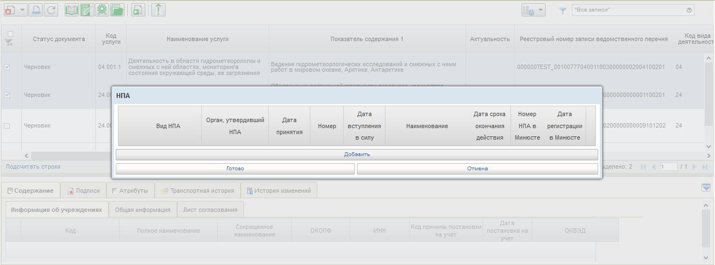
Рисунок 47 - Диалоговое окно для добавления НПА

Для просмотра и редактирования добавленной информации реестровой записи можно перейти в карточку записи нажав на кнопку «Редактировать». Данные отобразятся в соответствующей таблице (Рисунок 48).
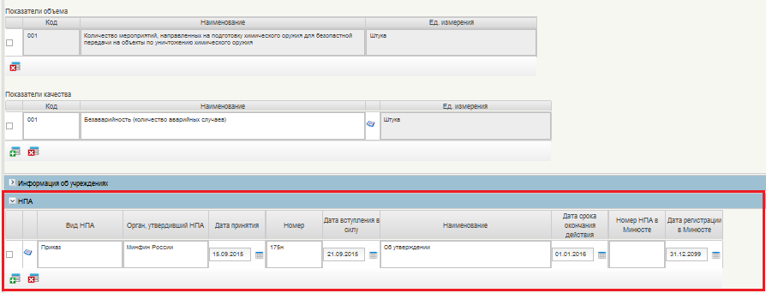
Рисунок 48 - Информация о НПА в карточке реестровой записи ведомственного перечня

Вы можете внести изменения в информацию каждой отельной реестровой записи в карточке записи.
Также для просмотра добавленной информации можно, не возвращаясь в карточку, перейти на закладку «Содержание» в списковой форме документов и просмотреть наполнение интересующих вас разделов (Рисунок 49).
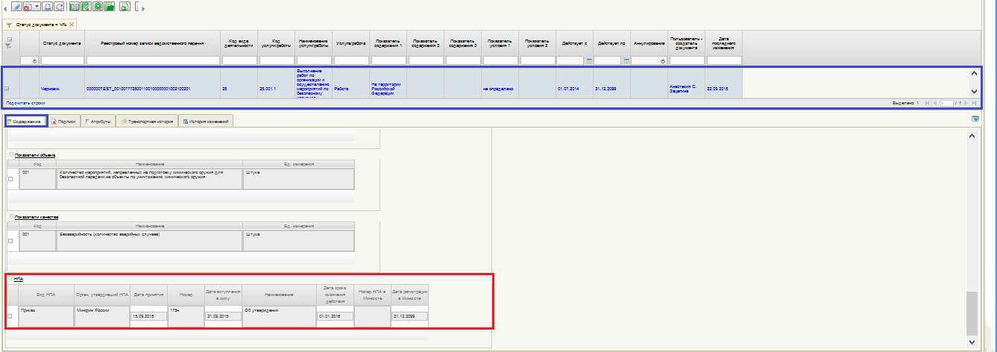
Рисунок 49 - Информация о НПА в форме быстрого просмотра информации реестровой записи ведомственного перечня

Согласование проекта реестровой записи Ведомственного перечня

Сформированные проекты реестровых записей Ведомственного перечня должны пройти процесс внутриведомственного согласования и утверждения.
Формирование проектов реестровых записей Ведомственного перечня выполняется в меню «Перечень услуг и работ», закладка «Формуляры», «Ведомственный перечень», «Проекты реестровых записей ведомственного перечня».
Для удобства отражения документов реализована навигация, состоящая из пунктов меню, соответствующих основным этапам процесса формирования, согласования и утверждения проектов реестровых записей Ведомственного перечня (Рисунок 50).
Рисунок 50 - Расположение формуляра «Проект реестровой записи ведомственного перечня» в меню

Формирование маршрута согласования

Формирование маршрута согласования осуществляет пользователь с ролью «Ввод данных».
Чтобы приступить к настройке маршрутов согласования проектов реестровых записей Ведомственного перечня, необходимо перейти в папку «На формировании (мое)».
Сформированные документы проектов реестровых записей необходимо передать на согласование, для этого в списковой форме нужно выбрать один или несколько документов, отметив их галочкой и на панели инструментов нажать на кнопку - «Передать на согласование».
Система представит окно формирования маршрута согласования и утверждения документов (Рисунок 51).
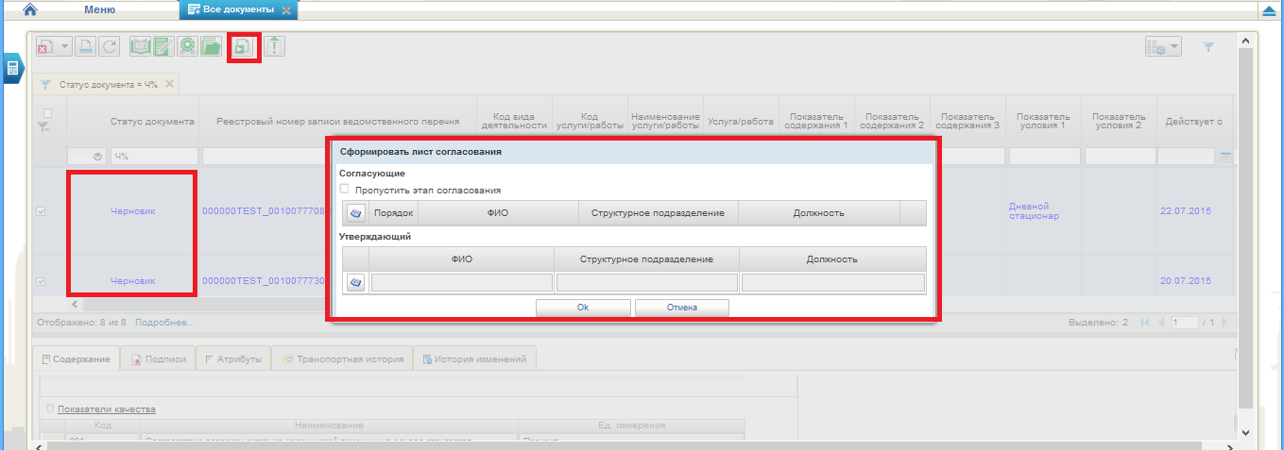
Рисунок 51 – Окно формирования маршрута согласования

Вы можете настроить различные схемы согласования и утверждения.
Например, предусмотрена возможность исключить этап предварительного согласования. Для этого необходимо отметить галочкой пункт «Пропустить этап согласования».(Рисунок 52)
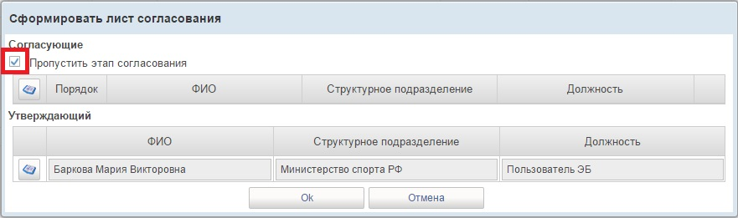
Рисунок 52 – Маршрут согласования. Вариант без этапа согласования
Если требуется предварительное согласование, необходимо назначить согласующих. Вызываем список согласующих, выбираем одного или нескольких сотрудников. Далее для участников согласования вы можете установить схему параллельного или последовательного согласования. Для этого необходимо в поле «Порядок» установить порядковый номер участника. Например, 1 и 1 – означают параллельное согласование, т.е. документ согласуется в любом порядке (рисунок 39). 1 и 2 – последовательное согласование, т.е. 2-ой согласует после 1-ого (Рисунок 53,Рисунок 54).
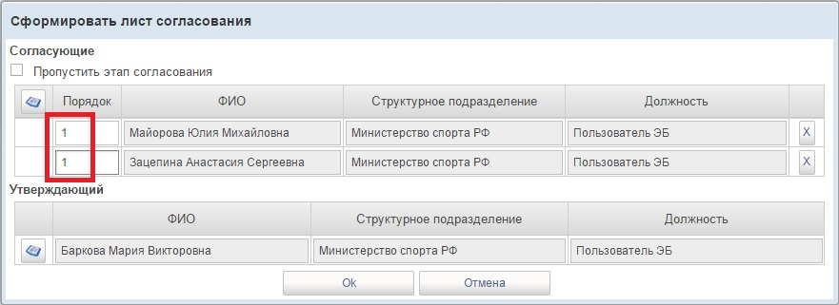
Рисунок 53 - Маршрут согласования. Вариант параллельного согласования

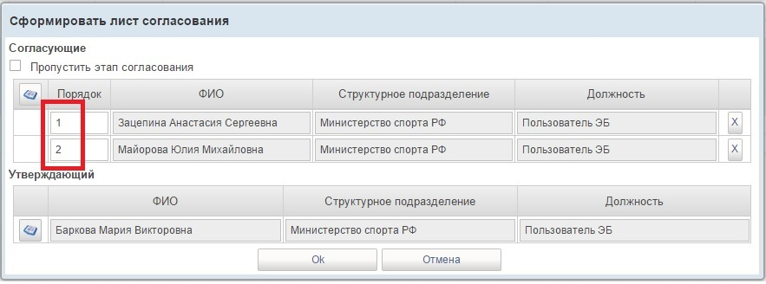
Рисунок 54 - Маршрут согласования. Вариант последовательного согласования

Для назначения утверждающего необходимо вызвать список пользователей, обладающих полномочиями утверждения. Выбрать одного сотрудника и нажать на «ОК».
Документ автоматически изменит статус «На согласовании» и будет перенесен из папки «Формование (мое)» в папку «На согласовании» к пользователю, который первым по порядку указан в листе согласования (Рисунок 55).
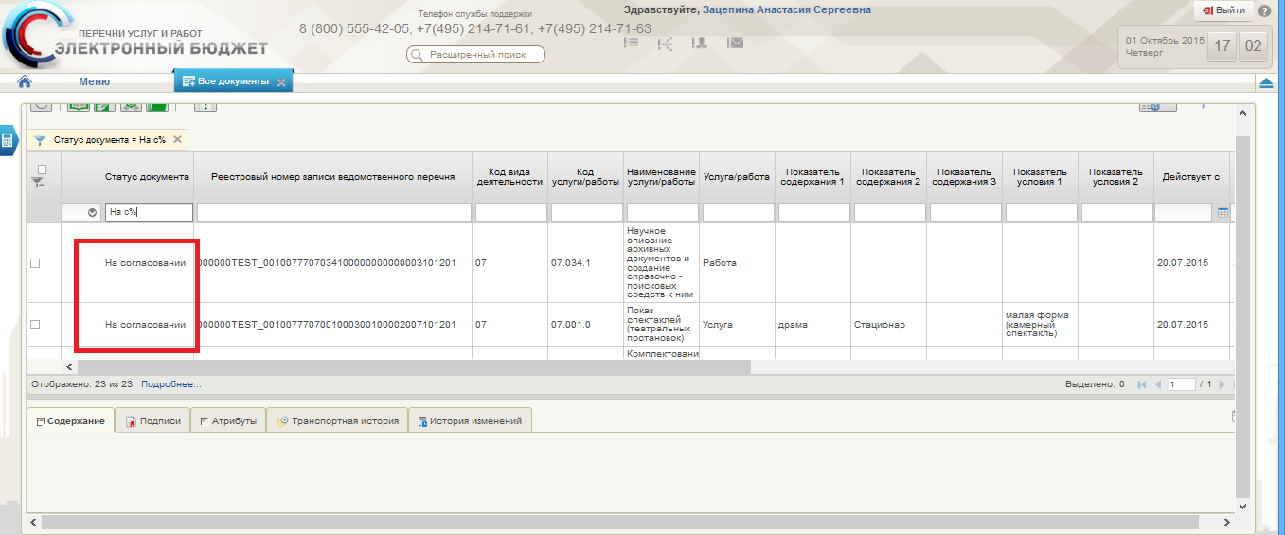
Рисунок 55 – Реестр документов, отправленных на согласование
Для просмотра маршрута согласования необходимо перейти в карточку записи двойным кликом левой кнопки мыши и открыть закладку «Лист согласования» (Рисунок 56).
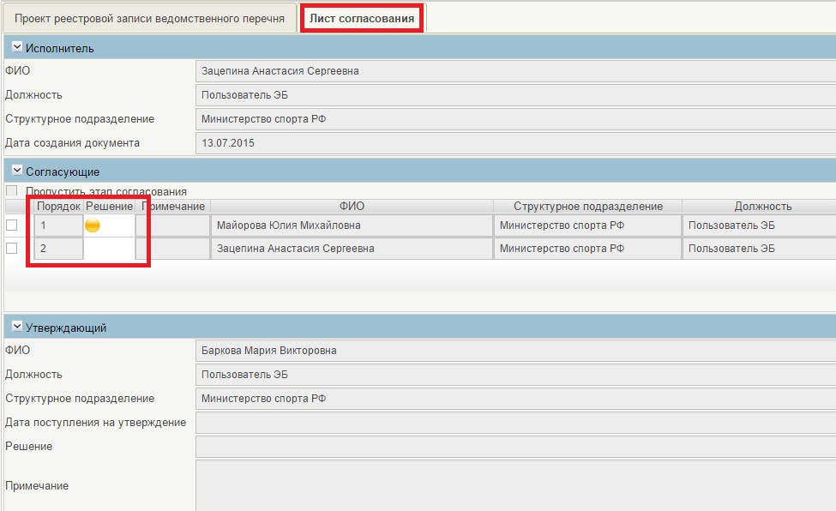
Рисунок 56 – Лист согласования

В любой момент времени пользователь с полномочием «Ввод данных» может переназначить согласующих сотрудников. Для этого необходимо выбрать один или несколько документов, на панели кнопок нажать на кнопку - «Заменить согласующего». Система выведет диалоговое окно, где необходимо указать сотрудника, которого необходимо заменить и сотрудника, на которого следует заменить. По завершении назначения пользователей нужно нажать на кнопку «Заменить» (рисунок 44).
Аналогичную замену можно провести с утверждающим пользователем нажав на кнопку - «Заменить утверждающего» (Рисунок 57).
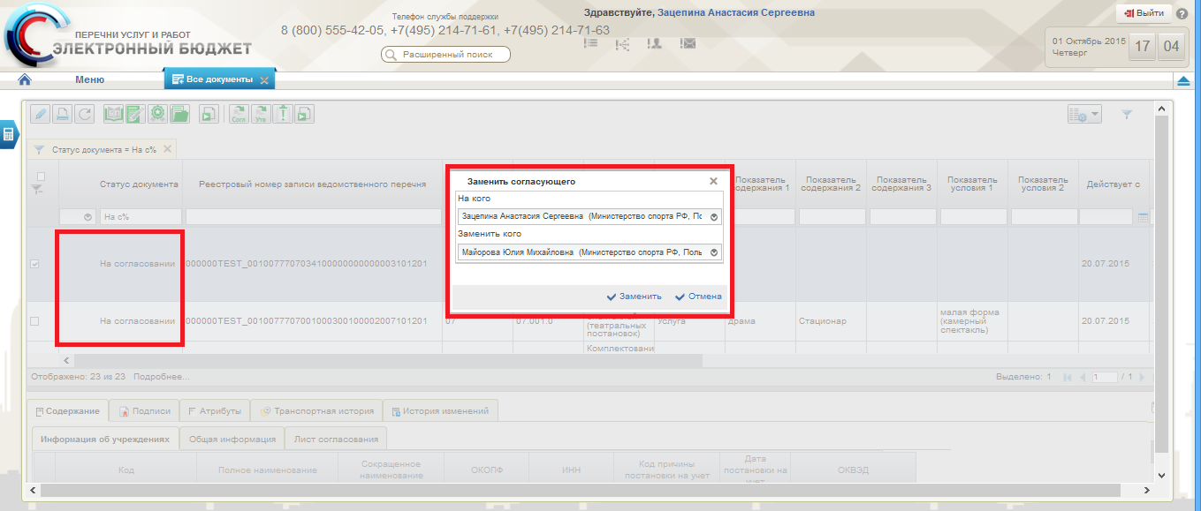
Рисунок 57 – Замена утверждающего в листе согласования

Согласование проектов реестровых записей ведомственного перечня

Согласование проектов реестровых записей Ведомственного перечня выполняется в меню «Перечень услуг и работ», закладка «Формуляры», «Ведомственный перечень», «Проекты реестровых записей ведомственного перечня», папка «На согласовании (моё)» (Рисунок 58).

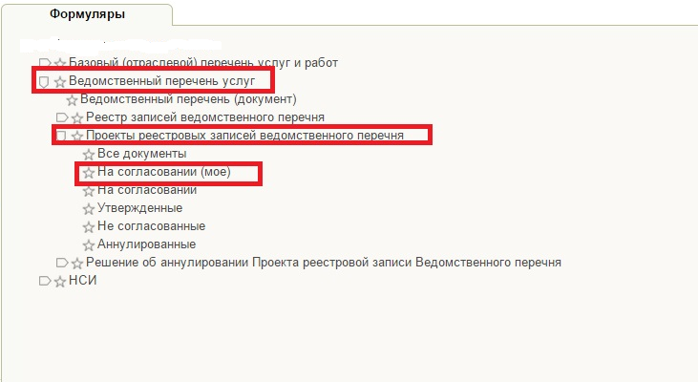
Рисунок 58 – Папка «На согласовании (мое)» в меню
Общий реестр документов, находящихся на согласовании в данный момент, можно посмотреть в фильтр папке «На согласовании».
Документы приходят пользователям на согласование по маршруту, назначенному исполнителем с ролью «Ввод данных».
Для подробного просмотра информации проекта реестровой записи Ведомственного перечня пользователю необходимо дважды кликнуть левой кнопкой мыши по записи (Рисунок 59). Для закрытия карточки нажать на кнопку - «Закрыть окно».
Рисунок 59 - Карточка реестровой записи ведомственного перечня
Для согласования необходимо выбрать один или несколько документов. Далее, на панели кнопок списковой формы нажать кнопку - «Согласовать или отклонить». Перед вами появится диалоговое окно, в котором необходимо согласовать или отклонить документ. Если вы хотите отклонить документ, обязательно укажите причину отклонения, и нажмите на кнопку «Отклонить». Если вы хотите согласовать документ - нажмите на кнопку «Согласовать» (Рисунок 60,).
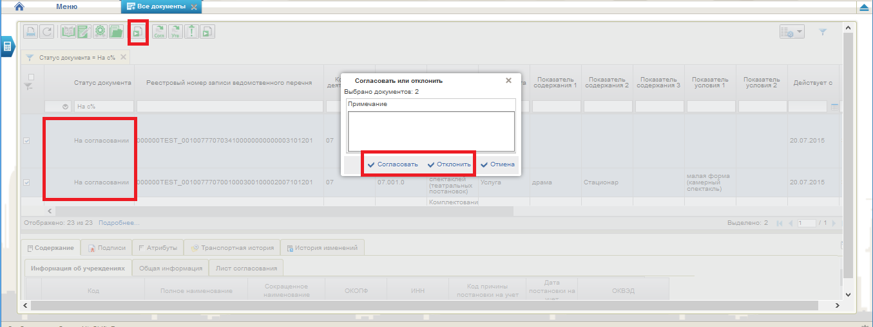
Рисунок 60 – Окно принятия решения о согласовании записи
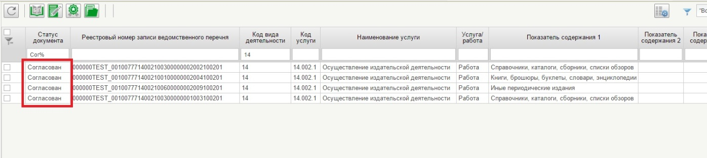
Рисунок 61 - Реестр согласованных документов.
При необходимости отклонения документа нажать на кнопку «Отклонить», предварительно указать причину в поле «Примечание». Заполнение поля «Примечание» в случае отклонения документа на этапе согласования является обязательным действием пользователя. Документ в данном случае получит статус «Не согласован». Будет доступен для дальнейшей работы в меню «Перечень услуг и работ», закладка «Формуляры», «Ведомственный перечень», «Проекты реестровых записей ведомственного перечня», папка «Не согласованные » (Рисунок 62).
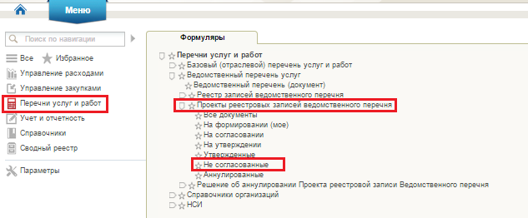
Рисунок 62- Реестр несогласованных документов
Далее, если по маршруту согласования предусмотрен еще один согласующий, документы перейдут к нему в папку на «На согласовании (моё)». Если далее согласующих не предусмотрено, документ сменит статус «На утверждении» и перейдет к пользователю, который указан в листе согласования в качестве утверждающего (Рисунок 63).
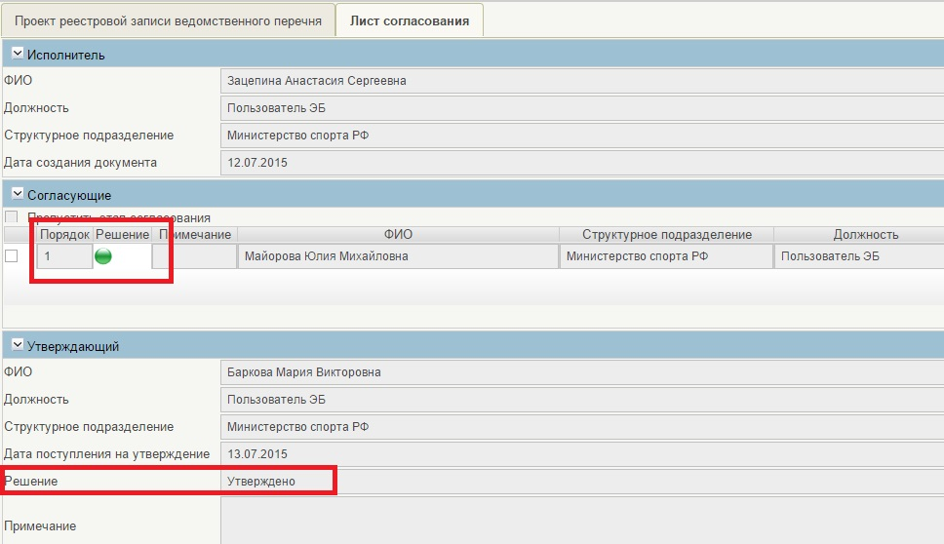
Рисунок 63 – Лист согласования

Утверждение проектов реестровых записей ведомственного перечня
Утверждение проектов реестровых записей Ведомственного перечня выполняется в меню «Перечень услуг и работ», закладка «Формуляры», «Ведомственный перечень», «Проекты реестровых записей ведомственного перечня», папка «На утверждении (моё)».
Общий реестр документов, находящихся на утверждении в данный момент, можно посмотреть в папке «На утверждении» (рисунок 64).
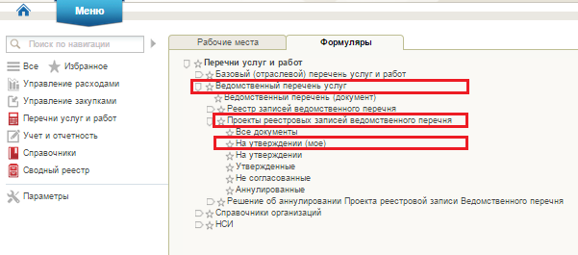
Рисунок 64 - Папка «На утверждении (мое)» в меню
Документы приходят пользователям на утверждение по маршруту, назначенному исполнителем с полномочием «Ввод данных».
Для подробного просмотра информации проекта реестровой записи Ведомственного перечня пользователю необходимо дважды кликнуть левой кнопкой мыши по записи. Для закрытия карточки нажать на кнопку - «Закрыть окно» (Рисунок 66).
Рисунок 66 - Карточка реестровой записи ведомственного перечня

Чтобы принять решение по документам их необходимо выделить. Далее, на панели кнопок списковой формы нажмите кнопку «Утвердить или отклонить».
Перед Вами откроется диалог, в котором необходимо утвердить или отклонить документ. В верхней части окна указано количество реестровых записей на утверждении. Если необходимо отклонить документ, обязательно укажите причину отклонения и нажмите «Отклонить». Если вы хотите утвердить документ - нажмите «Утвердить» (рисунок 67).
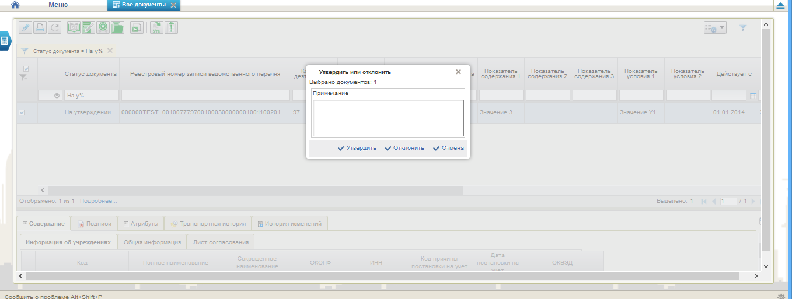
Рисунок 67 - Окно принятия решения об утверждении записи
Положительное решение требуется подписать. Сразу после вынесения решения «Утвердить» на экране появится диалоговое окно выбора сертификата электронной подписи. Выберите свой сертификат. Введите пароль.
Если вы подписывайте несколько документов сразу, то установите галочку в поле «Запомнить выбранный сертификат и пароль крипто контейнера. Это позволит Вам не указывать для каждой записи свой сертификат.
Нажмите «ОК» (Рисунок 68).
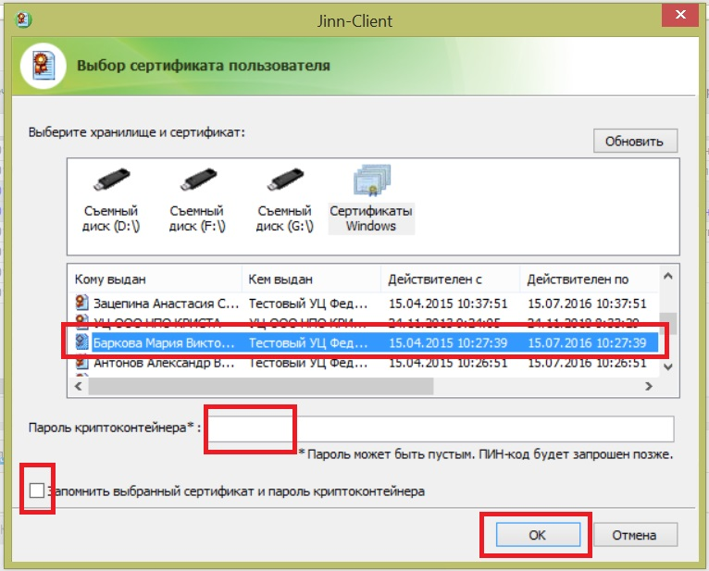
Рисунок 68 – Окно выбора сертификата

После выбора сертификата дождитесь сообщения об успешном подписании реестровых записей (рисунок 69).
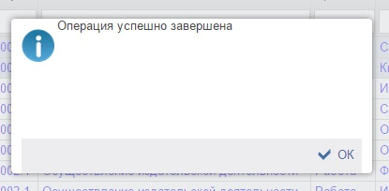
Рисунок 69 – Сообщение об успешном выполнении процедуры утверждения записи

По результатам выполнения всех действий документы сменят статус на «Утверждён», а в информационной закладке «Подписи» отобразится образ Вашей электронной подписи (Рисунок 70).

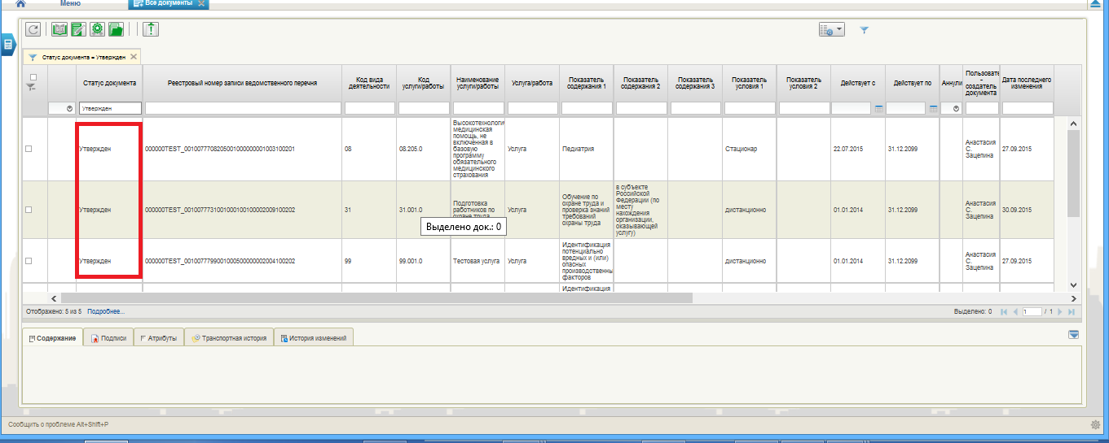
Рисунок 70 - Реестр документов после принятия положительного и отрицательного решений о согласовании записей.
При необходимости отклонения документа на этапе утверждения нажать на кнопку «Отклонить», предварительно указать причину в поле «Примечание». Заполнение поля «Примечание» в случае отклонения документа на этапе утверждения является обязательным действием пользователя. Документ в данном случае получит статус «Не согласован». Будет доступен для дальнейшей работы в меню «Перечень услуг и работ», закладка «Формуляры», «Ведомственный перечень», «Проекты реестровых записей ведомственного перечня», папка «Не согласованные » (Рисунок 63).

Работа с несогласованными проектами реестровых записей ведомственного перечня услуг и работ.
Работу с несогласованными проектами реестровых записей ведомственного перечня осуществляет пользователь с полномочием «Ввод данных». Для этого пользователь переходит в меню «Перечни услуг и работ», закладка «Формуляры», «Ведомственный перечень», «Проекты реестровых записей ведомственного перечня», фильтр папка «Не согласованные». По каждому из несогласованных проектов необходимо принять решение:
- об устранении причин отказа в согласовании\утверждении проекта реестровой записи;
- окончательном аннулировании проекта реестровой записи.
В случае принятия решения об устранении причин отказа в согласовании\утверждении пользователю необходимо нажать на кнопку «Редактировать». Документ перейдет в статус «Черновик» и для него станут доступны все операции формирования проекта реестровой записи Ведомственного перечня. Пользователю необходимо отредактировать проект реестровой записи, назначить согласующих и утверждающего в Листе согласования, оправить документ по маршруту согласования. Данный процесс описан в п.4.4.1
В случае принятия решения об аннулировании проекта, необходимо нажать на кнопку «Создать решение об аннулировании», ввести причину аннулирования в поле «Причина аннулирования» и выбрать один из вариантов аннулирования:
- Аннулировать без согласования;
- Аннулировать через Решение об аннулировании.

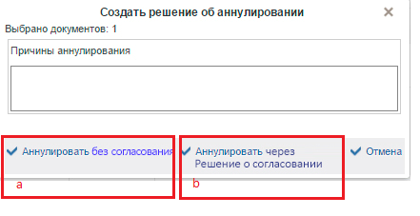
Рисунок 71 – Создание Решения об аннулировании.
«Аннулирование без согласования» означает перевод документа в статус «Аннулирован» пользователем с полномочием «Ввод данных» без каких-либо дополнительных процедур согласования. В этом случае документ попадет автоматически в фильтр папку «Аннулированные» меню «Перечни услуг и работ», закладка «Формуляры», «Ведомственный перечень», «Проекты реестровых записей ведомственного перечня».
Аннулирование через «Решение об аннулировании» подразумевает создание документа «Решение об аннулировании проекта реестровой записи Ведомственного перечня» и его внутриведомственное согласование. В данном случае в списковой форме документ получит статус «На аннулировании», а в меню «Перечни услуг и работ», закладка «Формуляры», «Ведомственный перечень», «Решение об аннулировании проекта реестровой записи Ведомственного перечня», папка «На формировании (мое)» появится документ «Решение» в статусе «Черновик». Процесс согласования «Решения об аннулировании проекта реестровой записи Ведомственного перечня» аналогичен процессу согласования проекта реестровой записи, смотреть п 4.4.2.
Пользователям со всеми полномочиями для просмотра доступна карточка документа «Решение об аннулировании проекта реестровой записи ведомственного перечня».(Рисунок 72) .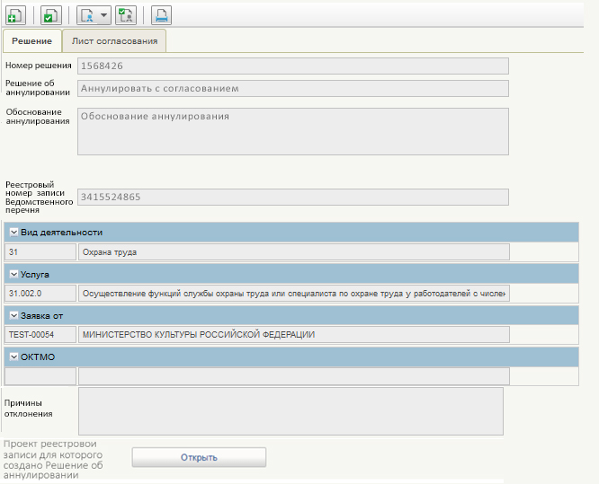
Рисунок 72 – Карточка документа Решение. Закладка «Решение»
Во вкладке «Лист согласования» доступен маршрут согласования документа «Решение» (Рисунок 73).
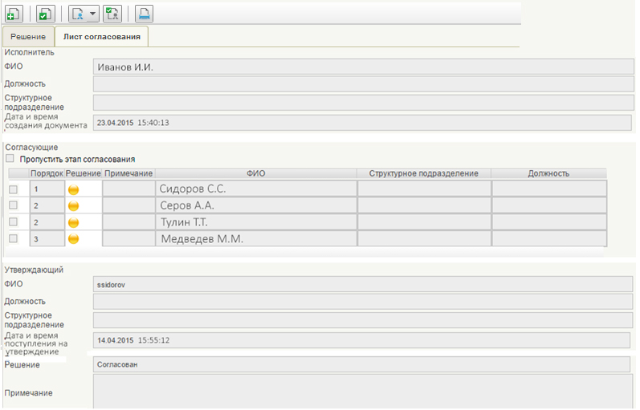
Рисунок 73 - Карточка документа Решение. Закладка «Лист согласования»

Реестр записей Ведомственного перечня

Реестр записей Ведомственного перечня формируется автоматически, по результатам утверждения проектов реестровых записей.
Реестр записей Ведомственного перечня размещен в меню «Перечень услуг и работ», закладка «Формуляры», «Ведомственный перечень», «Реестр записей ведомственного перечня» (Рисунок 74).
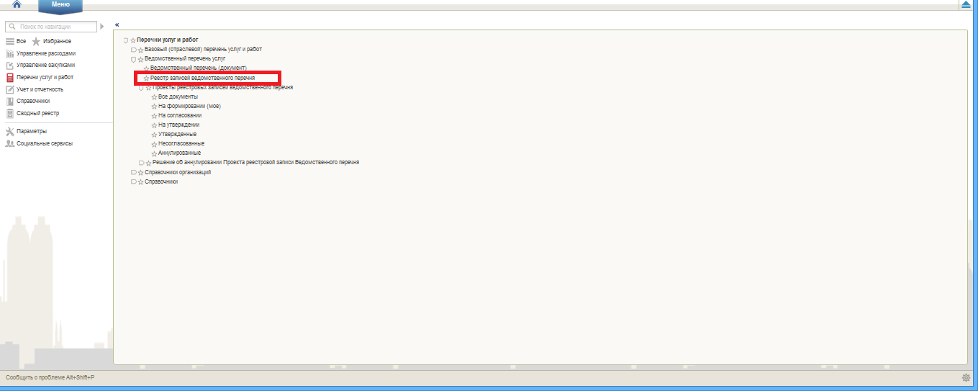

Рисунок 74 – Расположение реестра записей ведомственного перечня в меню

Все реестровые записи разделены на три группы: «действующие», «прекратили срок действия» и «вступят в силу».
Совокупность действующих на данный момент времени реестровых записей в информационной системе образует Ведомственный перечень услуг и работ (Рисунок 75).
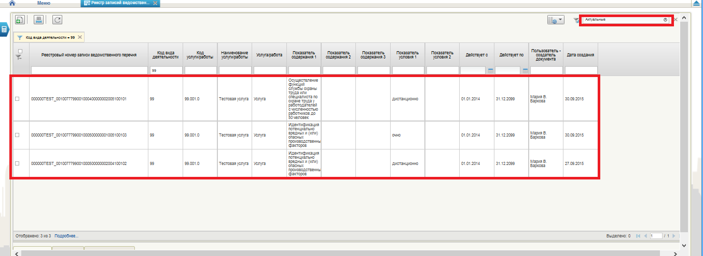
Рисунок 75 – Списковая форма реестра записей ведомственного перечня

Ведомственный перечень

В системе предусмотрена возможность создания документальной версии Ведомственного перечня, поместив совокупность реестровых записей под реквизиты грифа «Утверждаю».
Формирование документальной версии Ведомственного перечня выполняется в меню «Перечень услуг и работ», закладка «Формуляры», «Ведомственный перечень», «Ведомственный перечень (документ)» (Рисунок 76).
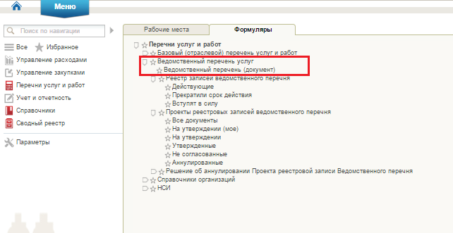
Рисунок 76 - Расположение документальной версии ведомственного перечня в меню

Работу по подготовке документальной версии Ведомственного перечня выполняет пользователь с полномочием «Ввод данных».
Функционалом предусмотрено при формировании документальной версии Ведомственного перечня две схемы формирования:
- в виде электронного документа
- или в виде электронного образа, созданного посредством сканирования документа на бумажном носителе.
Для создания документа необходимо нажать на кнопку «Создать новый документ».
Номер ведомственного перечня заполняется автоматически. В поле «Вид документа» требуется выбрать значение «Основной документ» или «Внесение изменений».
Формирование «Основного документа» предполагает включение всех утвержденных и актуальных на данный момент реестровых записей ведомственного перечня.
«Внесение изменений» - позволяет внести изменения в основной документ и включить только те реестровые записи, которые были изменены или добавлены.
При последующих изменениях документа можно не создавать документ заново, а указать вид документа «Внесение изменений». Создать документ с видом «Внесение изменений» можно только при наличии документа вида «Основной документ».

В поле «Форма утверждения» требуется выбрать вариант утверждения из выпадающего списка. (Рисунок 77).
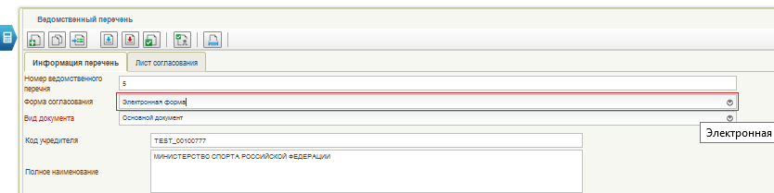
Рисунок 77 – Карточка документальной версии ведомственного перечня. Выбор схемы формирования.

Создание ведомственного перечня в виде «основного документа»:
Реквизиты органа, осуществляющего функции учредителя, заполнятся автоматически на основании справочника «Информация об учредителе» (Рисунок 78).
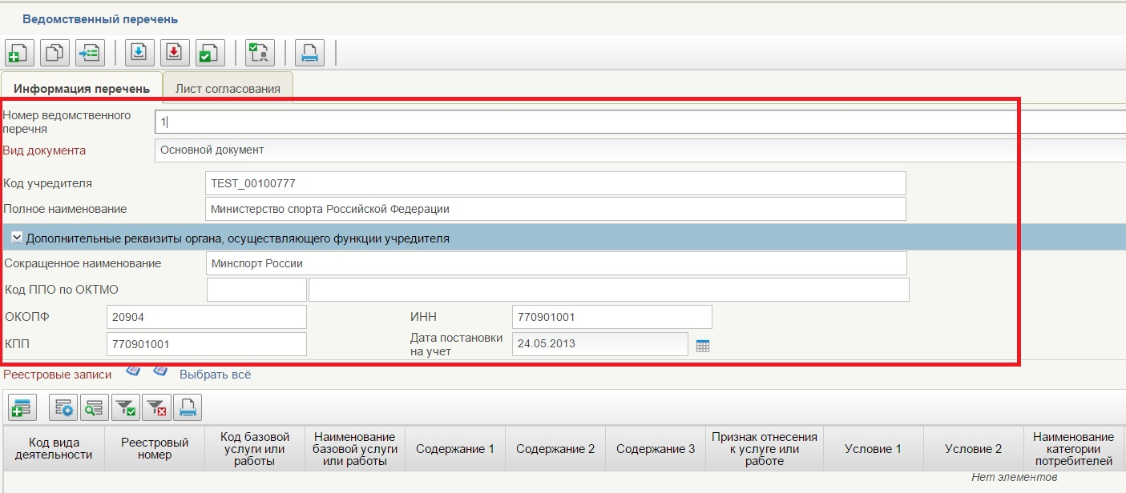
Рисунок 78 – Карточка документальной версии ведомственного перечня

Далее необходимо включить реестровые записи. Это можно сделать двумя способами:
Самостоятельно набрать услуги из реестра записей («1» на Рисунок 79).
Либо воспользоваться автоматическим набором реестровых записей, еще не включенных ни в одну документальную версию Ведомственного перечня («2» на Рисунок 79).
При формировании Ведомственного перечня используются утвержденные реестровые записи, которые представлены в меню «Реестр записей ведомственного перечня».
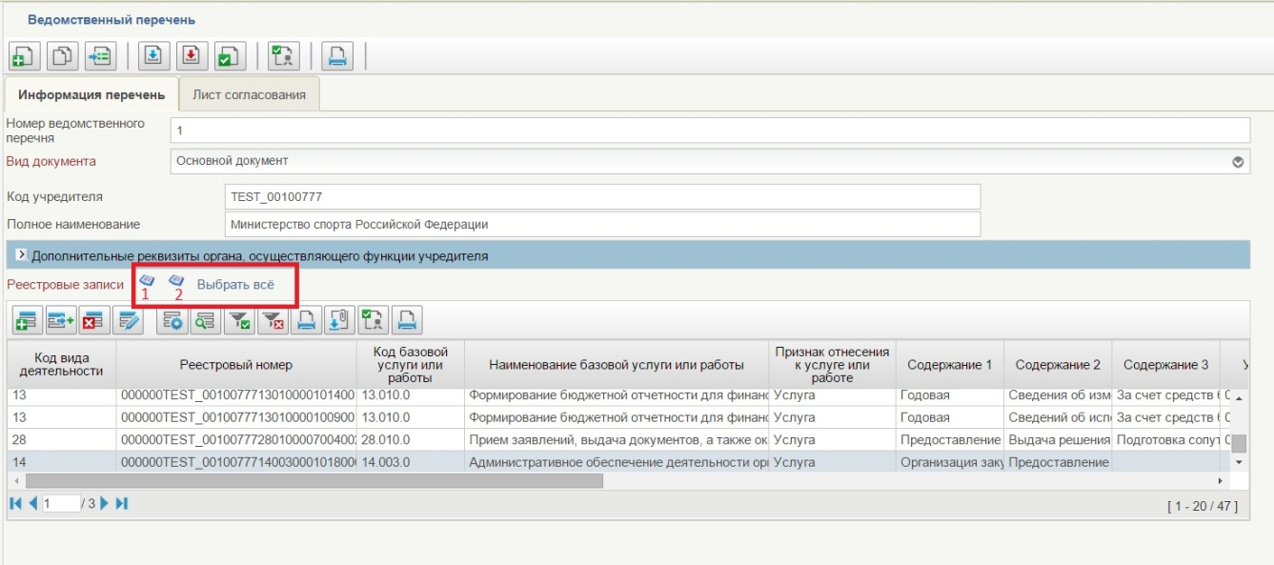
Рисунок 79 – Карточка документальной версии ведомственного перечня
Для согласования бумажной формы Ведомственного перечня необходимо сделать вложение файла с отсканированным изображением Ведомственного перечня на бумажном носителе. Для этого воспользоваться кнопкой «Добавить вложение». Заполнить поля диалогового окна «Добавить вложения», сохранить данные кнопкой «Сохранить». (Рисунок 80)
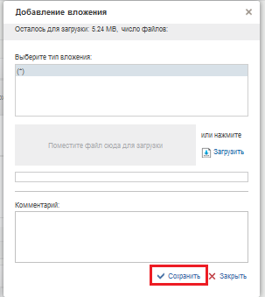
Рисунок 80 – Диалоговое окно «Добавление вложения» документальной версии ведомственного перечня.

Чтобы завершить работу , необходимо сохранить введенную информацию, нажав кнопку - «Сохранить изменения и закрыть окно».

Сформированный документ примет статус «Черновик» (Рисунок 81).
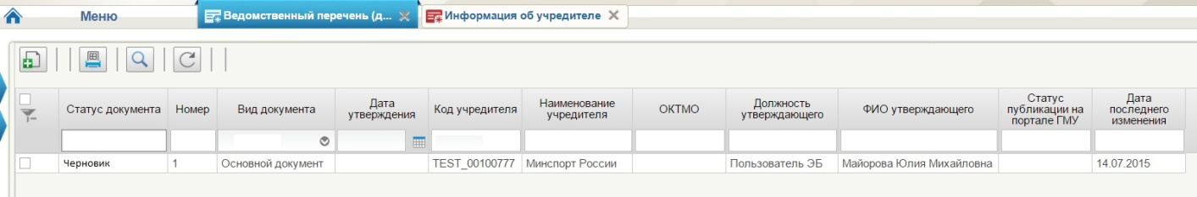
Рисунок 81 – Запись документальной версии ведомственного перечня

Далее необходимо отправить документ на согласование и утверждение.
Данный процесс аналогичен процессу согласования и утверждения проектов реестровых записей, описанный в пункте 4.3.2.
В случае выбора Бумажной формы согласования документа, пользователь с полномочием «Ввод данных» может отобрать необходимые для включения в ведомственный перечень реестровые записи, сформировать печатную форму документа, распечатать и предоставить ее в бумажном виде на согласование и подписание сотруднику, уполномоченному на подписание Ведомственного перечня услуг и работ.
По результатам утверждения документальной версии Ведомственного перечня, он автоматически будет размещен на Портале государственных и муниципальных учреждений bus.gov.ru, а так же на едином портале бюджетной системы Российской Федерации http://www.budget.gov.ru.
Для того, чтобы сформировать печатный вид документа, нажмите кнопку - «Печать документа». Откроется окно, в котором будет предоставлен выбор формата, в котором документ будет открыт: PDF или EXL (Рисунок 82).
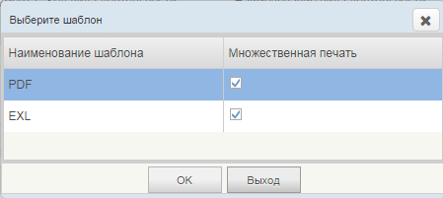
Рисунок 82 – Выбор формата печатной формы
Выбрав нужный формат (выделение синим цветом), нажмите «ОК». Система сформирует печатный вид документа «Ведомственный перечень услуг» который можно отправить на печать (Рисунок 83).
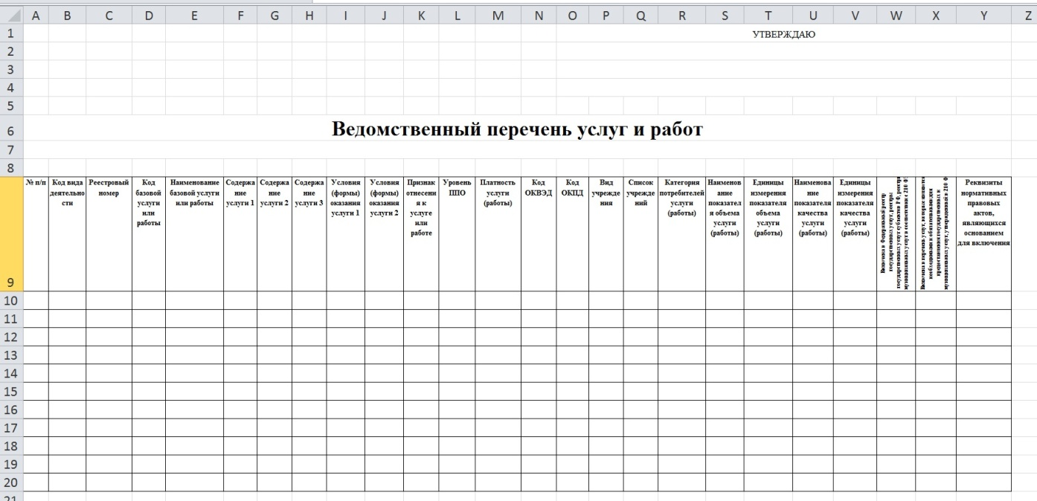
Рисунок 83 – Печатный вид документа «Ведомственный перечень».

Ведение реестровых записей ведомственного перечня

Внесение изменений в действующие записи ведомственного перечня

Для внесения изменений в действующие реестровые записи перейдите в меню «Перечень услуг и работ», закладка «Формуляры», «Ведомственный перечень», «Реестр записей ведомственного перечня» (Рисунок 84).
Рисунок 84 - Расположение реестра записей ведомственного перечня в меню
На данном рабочем месте Вы можете принимать решения о внесении изменений в реестровые записи в части информации об учреждениях, показателях качества и НПА, а также можете исключить реестровые записи из Ведомственного перечня, прекратив срок их действия.
Любое внесение изменений в реестровые записи оформляется через создание новой версии записи в форме ПРОЕКТА реестровой записи и его последующего согласования (п.4.3.2). Версия записи включена в реестровый номер и занимает последние его два знака.
Права на создание новой версии реестровой записи имеет пользователь с полномочием «Ввод данных».
Для того, чтобы создать новую версию реестровой записи, необходимо выделить запись или записи и нажать на кнопку - «Создать новую версию» (Рисунок 85).

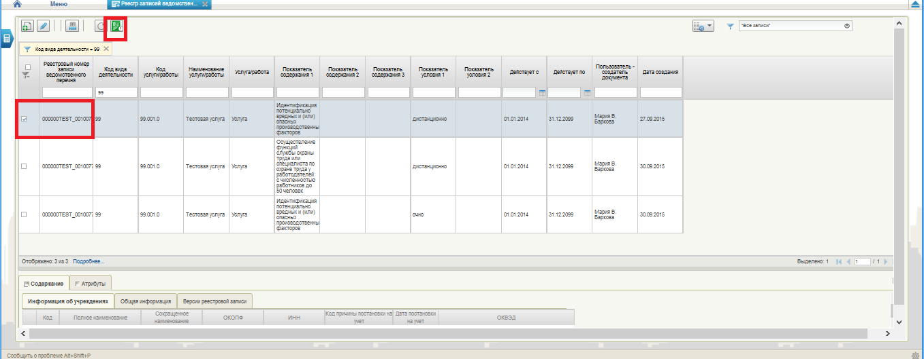
Рисунок 85 - Реестр записей ведомственного перечня
Проекты реестровых записей новых версий будут созданы в папке «На формировании (мое)».
Далее работа с проектом реестровой записи аналогична процессу ее формирования.
Вы можете зайти в карточку записи и удалить или добавить информацию в советующих секциях.
Чтобы исключить реестровую запись из реестра записей Ведомственного перечня необходимо прекратить срок ее действия. Для этого в каточке записи установите срок в поле «Действует по» дату, означающую момент исключения записи.
После завершения внесения изменений, сформированные документы должны пройти процедуру согласования и утверждения, представленную в п.4.3.2 настоящего документа.

Внесение изменений в ведомственный перечень по результатам внесения изменений в реестровые записи базовых перечней
Параллельно с формированием и ведением Ведомственного перечня могут вноситься изменения в реестр записей Базовых перечней.
Вы можете отслеживать, касаются ли изменения реестровых записей Базовых перечней Вашего Ведомственного перечня. Для этого пользователь с ролью «Ввод данных» может периодически вызывать функцию проверки наличия изменений.
Данная функция расположена на реестре проектов реестровых записей Ведомственного перечня в папке «На формировании (мое)» и вызывается при помощи нажатия кнопки - «Проверить изменения базового перечня». После чего откроется диалоговое окно, в котором будет представлен список реестровых записей Базовых перечней, включенных в Ваш Ведомственный перечень, и которые были изменены ответственными ФОИВ (Рисунок 86).
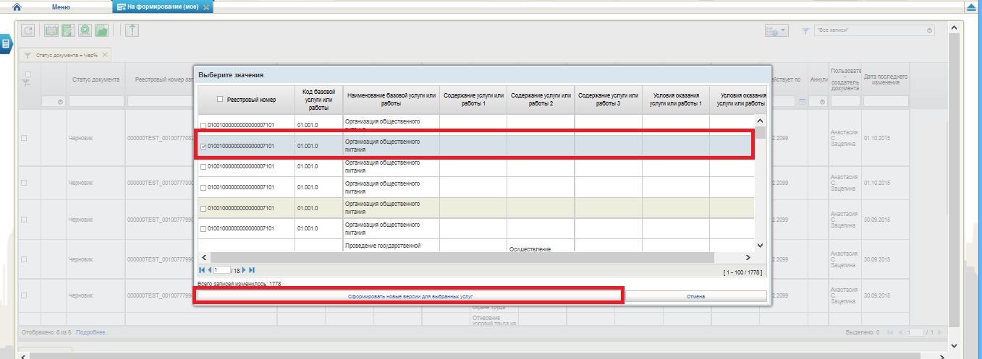
Рисунок 86 – Окно выбора изменённых записей базового перечня
Далее можно оперативно принять решение о внесении изменений в Ведомственный перечень. Для этого нужно выбрать измененные записи. Далее нажать кнопку «Готово» и сформовать на основе их новые версии проектов реестровых записей, после чего провести процедуру согласования.
Или нажав на кнопку «Отменить», отложить внесение изменений и вернуться к ним позже.

Сообщения об ошибках
В ходе эксплуатации Подсистемы могут возникнуть ошибки, которые исправляются:
- Самостоятельно;
- Разработчиками Ядра Системы «Электронный бюджет».

Ошибки, которые исправляются Пользователями самостоятельно.
При длительном бездействии сеанса ППО «Компонент НСИ ПОИ» выведет сообщение о неактивности данного сеанса. Для устранения этой ошибки Пользователю необходимо обновить сеанс с помощью кнопки «Обновить эту страницу». Если выполненные действия не позволяют продолжить работу, необходимо перелогиниться в Системе «Электронный бюджет». Сделать это необходимо после очистки истории, кэша и других данных в выбранном браузере. Сделать это нужно одним из следующих способов:

Удаление данных в Internet Explorer.
Для доступа к настройкам очистки данных необходимо пройти в Меню -> Свойства обозревателя. Откроется новое окно и на вкладке «Общие» необходимо найти раздел «История просмотра». Здесь нажать на кнопку «Удалить». Откроется новое диалоговое окно «Удаление истории обзора».
Пользователям для очистки доступны следующие параметры:
— Временные файлы интернет;
— Куки-файлы;
— Журнал;
— Журнал загрузок;
— Данные веб-форм;
— Пароли;
— Данные фильтрации ActiveX и защиты от слежения.
После выбора следует нажать на кнопку «Удалить».

Удаление данных в Хроме (Google Chrome).
Необходимо перейти в Меню -> Инструменты -> Удаление данных о просмотренных страницах или нажать CTRL+SHIFT+DEL на клавиатуре. Откроется окно «Очистить историю». В Хроме также можно выбрать временные промежутки, информация о которых будет удалена. Для этого необходимо раскрыть выпадающее меню.
Пользователю доступно удаление:
- Прошедший час;
- Вчерашний день;
- Прошлую неделю;
- Последние 4 недели;
- За всё время.
Ниже можно выбрать виды данных, которые будут очищены. Доступны для очистки:
— История просмотров;
— История загрузок;
— Кэш;
— Файлы cookies и другие данные сайтов и подключаемых модулей;
— Сохраненные пароли;
— Данные автосохранения форм;
— Данные приложений;
— Отмена авторизации лицензий для содержания.
Последние четыре пункта отключены по умолчанию.
После выбора параметров необходимо нажать на кнопку «Очистить историю».

Очистка данных в Mozilla Firefox.

Необходимо зайти в Меню (Firefox) -> Журнал -> Удалить историю. Или нажать CTRL+SHIFT+DEL на клавиатуре. Откроется окно «Удаление недавней истории». ЫВ диалоговом окне можно выбрать данные, которые будут удалены. Для того необходимо нажать на кнопку «Подробности». Появится выпадающее меню, в котором можно выбрать для удаления:
— Журнал посещений и загрузок;
— Журнал форм и поиска;
— Куки;
— Кэш;
— Активные сеансы;
— Данные автономных сайтов и Настройки сайтов (последние два пункта отключены по умолчанию).
Также пользователь может выбрать период, за который будут очищены данные. Для этого необходимо в пункте «Удалиь» нажать на стрелку. Появится еще одно выпадающее меню, в котором представлены следующие временные периоды:
- За последний час;
- За последние два часа;
- За последние четыре часа; За сегодня;
- Всё.
После выбора необходимых параметров следует нажать на кнопку «Удалить сейчас». Пользовательские данные в Firefox будут удалены.

Удаление данных в Опере (Opera).
Необходимо перейти в Меню (Opera) -> Настройки -> Удалить личные данные. Откроется окно «Удаление личных данных». Окно запускается свернутым. Для открытия выбора параметров необходимо нажать «Детальная настройка». Откроется список, содержащий следующие пункты, доступные для выбора:
— Удалить cookies сеанса;
— Удалить все cookies;
— Удалить страницы и данные, защищенные паролем;
— Очистить кэш;
— Удалить данные плагинов;
— Удалить данные геопозиционирования;
— Сбросить права доступа к камере;
— Очистить историю посещенных страниц;
— Очистить историю загруженных файлов;
— Очистить время посещения и закладок;
— Удалить пароли учетных записей почты;
— Удалить сохраненные пароли (здесь же доступно управление паролями);
— Удалить постоянное хранилище;
— Закрыть все вкладки.
После выбора необходимых параметров следует нажать на кнопку «Удалить».

Ошибки, которые следует направлять Разработчиками Ядра Системы «Электронный бюджет»
В случае появления сообщений с заголовком «Ошибка» во время работы Пользователя в текущем сеансе следует обратиться в в Единый контактный центр по вопросам оказания технической поддержки Системы «Электронный бюджет»,приложив скриншот и текст сообщения. Заявку можно зарегистрировать одним из следующих способов:
- позвонить оператору ЕКЦ ФК по многоканальным телефонам:
8 (800) 555-42-05
+7 (495) 214-71-61
+7 (495) 214-71-63
- отправить электронное письмо на адрес support_EB@roskazna.ru.
- сообщить о проблеме из Личного кабинета Пользователя ГИИС ЭБ.
Ниже приведен перечень возможных ошибок:
- Не отображается навигация на портале закрытой части Системы «Электронный бюджет» под логином Пользователя.
- При открытии интерфейса ошибка «Remote Portlet Connection Refused».
- Пользователь не видит введенные данные.
- Ошибка при подписании ЭП. Не найден список отозванных сертификатов.
- Нет прав для создания документа:
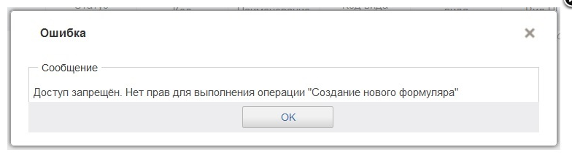
- Ошибка при открытии формуляров:
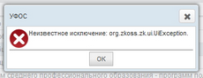
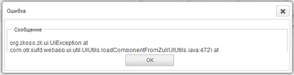
- Ошибка при открытии фильтр-папок:
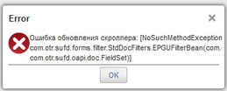
- Ошибка плагина Java:
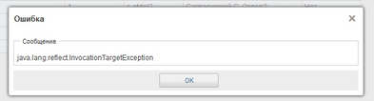
- Ошибка при работе Меню:
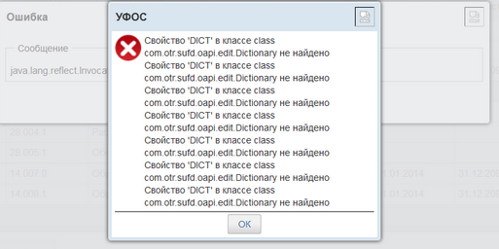
- Ошибка при создании копии документа:
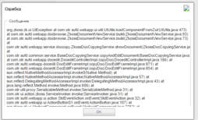
- Ошибка печати документа:
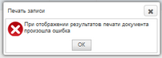
- Ошибка при подписании документа ЭП:
